**LAPORAN KERJA PRAKTIK**

**PERANCANGAN DAN PEMBANGUNAN**

**PROFIL MADRASAH BERBASIS WEB**

**DI MDT** **Al MUSYAROKAH BANJARAN**

Diajukan untuk memenuhi persyaratan kelulusan

Matakuliah TIF335 Kerja praktik

oleh:

**ADAM SETIADI / 301210013**



**PROGRAM STUDI** **TEKNIK INFORMATIKA**

**FAKULTAS TEKNOLOGI INFORMASI**

**UNIVERSITAS BALE BANDUNG**

**2024**

**LEMBAR PENGESAHAN**

**PROGRAM STUDI** **TEKNIK INFORMATIKA**

**PERANCANGAN DAN PEMBANGUNAN**

**PROFIL MADRASAH BERBASIS WEB**

**DI MDT Al MUSYAROKAH BANJARAN**

oleh:

ADAM SETIADI / 301210013

disetujui dan disahkan sebagai

**LAPORAN KERJA PRAKTIK**

|  |
| --- |
| Bandung, 10 Oktober 2024 |
| Pembimbing Kerja Praktek |
|  |
| Yudi Herdiana S.T.,M.T  NIK. 04104808008 |

**LEMBAR PENGESAHAN**

**MDT Al MUSYAROKAH**

**PERANCANGAN DAN PEMBANGUNAN**

**PROFIL MADRASAH BERBASIS WEB**

**DI MDT Al MUSYAROKAH BANJARAN**

oleh:

ADAM SETIADI / 301210013

disetujui dan disahkan sebagai

**LAPORAN KERJA PRAKTIK**

Bandung, 21 Oktober 2024

Kepala Sekolah MDT Al-Musyarokah Banjaran

Lily Sumarti. Sp., Mp.

# ABSTRAKSI

Kerja praktik ini dilaksanakan di MDT Al Musyarokah Banjaran, yang di mulai pada tanggal 23 September 2024 hingga 30 November 2024.

Profil madrasah berbasis web merupakan sebuah web yang menampilkan profil tentang madrasah. Dalam kerja praktik ini penulis merancang dan membangun sebuah profil madrasah berbasis web yang ditujukan untuk mempermudah dalam penyampaian informasi tentang madrasah.

Pada tahap pertama penulis menggunakan metode observasi dan analisis kebutuhan yang diperlukan dalam penyampaian informasi tentang sekolah. Tahap kedua menggunakan metode wawancara dengan pengurus sekolah, guna mendapatkan informasi tentang madrasah dan masalah yang terjadi dalam penyampaian informasi. Tahap ketiga penulis merancang arsitektur sistem dan tampilan pada web profil madrasah.Tahap keempat adalah penerapan metode Agile, yang fokus pada pengembangan perangkat lunak yang fleksibel dan dinamis sesuai dengan kebutuhan proyek.

Dalam hasil akhir dari kerja praktik ini, penulis berhasil merancang dan membangun profil madrasah berbasis web yang efisien dan mudah digunakan, yang dapat membantu sekolah dalam menyampaikan informasi kepada masyarakat dengan lebih efektif.

**Kata Kunci:** web, profil madrasah, perancangan, pengembangan perangkat lunak, metodologi Agile.

# KATA PENGANTAR

Puji dan syukur penulis ucapkan kepada Allah SWT yang telah memberikan rahmat dan hidayahnya dan juga karunianya berupa Kesehatan, kesempatan kepada penulis sehingga mampu menyelesaikan laporan kerja praktik ini.

Melalui kerja praktik ini, penulis bertujuan untuk membuat web profil madrasah yang didalamnya terdapat informasi-informasi tentang sekolah tersebut. Pembangunan web ini dibuat dengan tujuan untuk membantu dan memudahkan sekolah dalam penyampaian informasi kepada masyarakat umum yang akan menjadi alat yang efektif dalam media informasi sekolah

Dalam penyusunan laporan ini, penulis menyadari sepenuhnya bahwa laporan ini masih jauh dari kesempurnaan karena pengalaman dan pengetahuan saya yang terbatas.oleh karena itu penulis memohon saran dan kritik dari teman teman maupun dosen demi tercapainya lapran yang lebih baik.

Akhir kata penulis ucapkan banyak terimakasih kepada Dosen, Pembimbing yang telah membantu dan juga membimbing dalam setiap proses pembuatan laporan ini. Tak lupa juga saya ucapkan terimakasih kepada teman-teman di kampus yang telah memberikan banyak dukungan dan dorongan.

|  |
| --- |
| Bandung, 17 oktober 2024 |
| Penyusun |
|  |

# DAFTAR ISI

ABSTRAKSI i

KATA PENGANTAR ii

DAFTAR ISI iii

DAFTAR TABEL v

DAFTAR GAMBAR 1

BAB I PENDAHULUAN 1

I.2 Latar Belakang 1

I.2 Lingkup 2

I.1 Tujuan 2

BAB II LINGKUNGAN KERJA PRAKTIK 4

II.1 Struktur Organisasi 4

II.2 Lingkup Pekerjaan 6

II.3 Deskripsi Pekerjaan 7

II.4 Jadwal Kerja 10

BAB III TEORI PENUNJANG KERJA PRAKTIK 13

III.1 Teori Penunjang 13

III.2 Peralatan Pembangunan 15

A. Software 15

B. Hardware 33

BAB IV PELAKSANAAN KERJA PRAKTIK 23

IV.1 Input 23

IV.2 Proses 25

IV.2.1 Eksplorasi 25

IV.2.2 Pembangunan Perangkat Lunak 26

IV.1 Pelaporan Hasil Kerja praktik 68

IV.3 Pencapaian Hasil 68

BAB V PENUTUP 70

V.1 Kesimpulan dan saran mengenai pelaksanaan 70

V.1.1 Kesimpulan Pelaksanaan Kerja praktik 70

V.1.2 Saran Pelaksanaan KP 71

V.2 Kesimpulan dan saran mengenai substansi 72

V.2.1 Kesimpulan Subtansi Kerja Praktik 72

V.2.2 Saran Mengenai Substansi Kerja Praktik 72

DAFTAR PUSTAKA 74

# DAFTAR TABEL

Tabel IV 1 Kebutuhan Perangkat Keras 24

Tabel IV 2 Minimum Kebutuhan Perangkat Keras 24

Tabel IV 3 Kebutuhan Perangkat Lunak 25

# DAFTAR GAMBAR

Gambar IV 1 Use Case 27

Gambar IV 2 Activity Diagram Landing Page 29

Gambar IV 3 Activity Diagram Login Admin 30

Gambar IV 4 Activity Diagram Dashboard Program 31

Gambar IV 5 Activity Diagram Dashboard Informasi 33

Gambar IV 6 Activity diagram Dashboard Galeri 34

Gambar IV 7 Activity Diagram Logout 35

Gambar IV 8 Data Flow Diagram level 0 36

Gambar IV 9 Data Flow Diagram Level 1 Program 37

Gambar IV 10 Data Flow Diagram Level 1 Berita 38

Gambar IV 11 Data Flow Diagram Level 1 Galeri 39

Gambar IV 12 Entity Relationship Diagram 40

Gambar IV 13 Wireframe Login Admin 43

Gambar IV 14 Wireframe Dashboard Beranda 44

Gambar IV 15 Wireframe Dashboard Informasi Berita 44

Gambar IV 16 Wireframe Dashboard Informasi 45

Gambar IV 17 Wireframe Dashboard Program 46

Gambar IV 18 Wireframe Dashboard Form Program 46

Gambar IV 19 Wireframe Dashboard Galeri 47

Gambar IV 20 Wireframe Dashboard From Galeri 47

Gambar IV 21 Wireframe Beranda 48

Gambar IV 22 Wireframe Profil Visi Misi 49

Gambar IV 23 Wireframe Profil 50

Gambar IV 24 Wireframe Profil Sambutan 51

Gambar IV 25 Wireframe Program 51

Gambar IV 26 Wireframe Detail Program 52

Gambar IV 27 Wireframe Detail Informasi 52

Gambar IV 28 Wireframe Detail Berita 53

Gambar IV 29 Wireframe Galeri 54

Gambar IV 30 Wireframe Kontak 54

Gambar IV 31 Halaman Login Admin 55

Gambar IV 32 Desain Dashboard Beranda 56

Gambar IV 33 Halaman Dashboard Program 56

Gambar IV 34 Desain Dashboard Form Program 57

Gambar IV 35 Halaman Dashboard Berita 57

Gambar IV 36 Halaman Dashboard Form Berita 58

Gambar IV 37 Halaman Dashboard Galeri 58

Gambar IV 38 Halaman Dashboard Form Galeri 59

Gambar IV 39 Halaman Beranda 60

Gambar IV 40 Halaman Profil 61

Gambar IV 41 Halaman Profil Sambutan 62

Gambar IV 42 Halaman Profil Visi Misi 63

Gambar IV 43 Desain Program 64

Gambar IV 44 Halaman Detail Program 64

Gambar IV 45 Halaman Informasi Berita 65

Gambar IV 46 Halaman Detail Informasi Berita 66

Gambar IV 47 Halaman Galeri 66

Gambar IV 48 Halaman Kontak 67

# BAB I PENDAHULUAN

## Latar Belakang

Madrasah adalah lembaga pendidikan yang berfungsi untuk mengajarkan ilmu-ilmu agama Islam kepada para murid, serta beberapa ilmu umum sebagai pendamping (Hasbullah, 1995).

Salah satu lembaga pendidikan agama di daerah Banjaran adalah MDT Al Musyarokah yang berlokasi di Komplek Sanggar Mas Lestari, Desa Tarajusari, Kecamatan Banjaran, dan memiliki berbagai fasilitas seperti ruang kelas, mushola, lapangan, serta staf pengajar yang mendukung proses pembelajaran. Sebagai lembaga yang melayani masyarakat sekitar, MDT Al Musyarokah memiliki potensi besar dalam menyebarkan ilmu agama dan nilai-nilai pendidikan yang bermanfaat.

Namun, MDT Al Musyarokah menghadapi permasalahan dalam penyebaran informasi secara efektif. Salah satu permasalahan utamanya adalah masih digunakannya metode tradisional dalam berkomunikasi, seperti penyampaian informasi secara lisan melalui keluarga atau lingkungan sekitar. Selain itu, kurangnya pemanfaatan media digital menyebabkan informasi tentang MDT Al Musyarokah tidak tersebar secara luas, sehingga lembaga ini belum dikenal secara optimal oleh masyarakat.

Berdasarkan permasalahan tersebut, penulis mengusulkan pembuatan aplikasi berbasis web untuk mendukung penyebaran informasi tentang MDT Al Musyarokah secara lebih efisien dan dengan jangkauan yang lebih luas. Aplikasi ini direncanakan berbentuk website profil dengan nama Website MDT Al Musyarokah, yang memuat informasi tentang fasilitas, kegiatan ekstrakurikuler, agenda kegiatan, kontak sekolah, visi-misi, dan sejarah sekolah.

Dengan latar belakang ini, perancangan dan pembangunan Website MDT Al Musyarokah akan dilakukan menggunakan metode Agile, dengan bahasa pemrograman NodeJs dan database PostgreSQL. Diharapkan, website ini dapat menjadi solusi yang efektif dalam meningkatkan visibilitas MDT Al Musyarokah dan mendukung penyebaran informasi kepada masyarakat dengan lebih baik.

## Lingkup

Lingkup kerja praktik di MDT Al Musyarokah yang mencakup perancangan dan pembangunan profil madrasah berbasis web ini memiliki beberapa fokus utama, yaitu:

1. Analisis Kebutuhan: Melakukan analisis terhadap kebutuhan pengguna terkait web profil yang akan dibangun. Analisis ini bertujuan untuk memahami fitur dan fungsi yang diperlukan oleh pengguna.
2. Perancangan Sistem: Membuat rancangan sistem menggunakan use case diagram, activity diagram, data flow diagram dan entity relationship diagram (ERD) untuk memetakan struktur sistem, aliran data, dan proses yang akan berjalan dalam aplikasi.
3. Perancangan Desain Kerangka Aplikasi: Merancang kerangka utama aplikasi, mencakup desain tampilan yang akan digunakan untuk membangun web profil madrasah.
4. Pembangunan Aplikasi: Melaksanakan pembangunan aplikasi berbasis web sesuai dengan desain yang telah dibuat sebelumnya.

## Tujuan

Tujuan dari kerja praktik di MDT Al Musyarokah Banjaran adalah untuk membangun sebuah profil madrasah berbasis web. Adapun beberapa tujuan lainnya yaitu sebagai berikut :

1. Sebagai syarat untuk menyelesaikan studi sarjana bidang komputer di Fakultas Teknologi Informasi Universitas Bale Bandung pada Program Studi Teknik Informatika.
2. Memberikan solusi dalam penyampaian informasi tentang madrasah agar lebih efisien dan memiliki jangkauan yang lebih luas, sesuai dengan permasalahan yang ada pada latar belakang.
3. Merancang dan membangun aplikasi web profil madrasah berbasis web sebagai media informasi yang terstruktur dan mudah diakses.

# BAB II LINGKUNGAN KERJA PRAKTIK

## Struktur Organisasi

Gambar II 1 Struktur Organisasi

Struktur Organisasi MDT Al Musyarakah dapat dilihat pada lampiran x dalam melaksanakan kerja praktik. Tugas pokok dan fungsi setiap posisi pada struktur organisasi adalah sebagai berikut:

1. Kepala Sekolah:
   1. Bertanggung jawab atas manajemen sekolah secara keseluruhan, baik dari segi akademik, administrasi, hingga pengelolaan fasilitas.
   2. Menyusun rencana kerja tahunan dan kebijakan sekolah.
   3. Memastikan kegiatan pembelajaran berjalan sesuai dengan kurikulum yang ada.
2. Sekertaris:
   1. Mengelola administrasi (pendaftaran siswa baru) madrasah, termasuk pengarsipan dan dokumentasi surat masuk dan keluar.
   2. Menyiapkan laporan dan catatan rapat.
   3. Bertanggung jawab atas jadwal pelajaran dan agenda kegiatan madrasah.
3. Bendahara:
   1. Mengelola keuangan madrasah, termasuk pemasukan dan pengeluaran dana.
   2. Membuat laporan keuangan bulanan dan tahunan.
   3. Mengatur pembayaran gaji staf dan kebutuhan operasional lainnya.
4. Kurikulum:
   1. Mengembangkan dan mengawasi penerapan yang seusai dengan kurikulum Pendidikan Diniyah.
   2. Menyusun jadwal pelajaran dan mengatur pembagian tugas mengajar guru.
   3. Memastikan bahwa kurikulum sesuai dengan standar Pendidikan Diniyah.
5. Humas:
   1. Mengelola komunikasi di dalam dan di luar lingkungan madrasah.
   2. Mengadakan kegiatan sosialisasi di lingkungan Madrasah, seperti kerja bakti membersihkan madrasah.
   3. Menangani keluhan dan pertanyaan dari orang tua murid.
6. Sarana dan Prasarana:
   1. Mengelola fasilitas dan infrastruktur madrasah, seperti ruang kelas, peralatan mengajar, dan perlengkapan kelas.
   2. Melakukan pemeliharaan dan perbaikan terhadap sarana dan prasarana yang ada di Madrasah.
   3. Mengidentifikasi dan menyediakan kebutuhan sarana baru.
   4. Menjamin lingkungan sekolah yang bersih dan nyaman.
7. Seni dan Dakwah:
   1. Mengembangkan program seni dan dakwah untuk siswa.
   2. Menyelenggarakan kegiatan ekstrakurikuler untuk siswa di Madrasah seperti Hadroh, Hafalan dll.
   3. Mengatur acara/kegiatan keagamaan atau peringatan hari besar Islam.
8. Staf Pengajar/Wali Kelas:
   1. Mengelola administrasi kelas masing-masing, termasuk kehadiran dan prestasi siswa.
   2. Mengajar sesuai dengan kelasnya masing-masing
   3. Berkomunikasi dengan orang tua mengenai perkembangan siswa.
   4. Membimbing siswa dalam kegiatan akademik maupun kegiatan non-akademik.

## Lingkup Pekerjaan

Kerja praktik ini dilaksanakan di Madrasah Diniyah Takmiliyah (MDT) Al-Musyarokah. MDT Al-Musyarokah merupakan lembaga pendidikan keagamaan yang didirikan pada tanggal 12 Agustus 2008 oleh Ketua DKM Bapak Zaenal dan sebagai kepala MDT adalah Lily Soemarti dan berlokasi di Komplek Sanggar Mas Lestari, Desa Tarajusari, Kecamatan Banjaran. MDT ini memiliki 11 staf pengajar, termasuk kepala sekolah, serta lebih dari 180 siswa yang terbagi dari tingkat TK hingga kelas Wushto atau tingkat smp.

Lalu dalam keputusan Dirjen Pendidikan Islam Nomor 2347 Tahun 2012 tentang Pedoman Penyelenggaraan Pendidikan madrasah memiliki struktur kurikulum terbagi dalam beberapa kelompok yaitu muatan wajib dan muatan lokal. Muatan wajib adalah muatan mata pelajaran yang wajib ada di madrasah terdiri dari mata pelajaran alquran, hadits, akidah, akhlak, fikih, tarikh islam dan bahasa arab. Serta muatan local yaitu muatan yang sesuai dengan kebutuhan setiap madrasah.

Saat ini, penyampaian informasi tentang madrasah masih dilakukan secara lisan melalui keluarga atau lingkungan sekitar. MDT Al-Musyarokah belum memiliki divisi khusus untuk pengelolaan informasi dan belum memanfaatkan teknologi dalam penyampaian informasi. Hal ini menyebabkan beberapa tantangan dalam hal efisiensi dan jangkauan penyampaian informasi tentang madrasah.

## Deskripsi Pekerjaan

Secara garis besar, pekerjaan yang telah dilakukan dapat dibagi dalam beberapa tahapan diantaranya sebagai berikut:

1. Analisis Kebutuhan

Tahap pertama yang dilakukan adalah analisis kebutuhan sistem yang bertujuan untuk mengidentifikasi fitur dan fungsionalitas yang harus ada pada web profil madrasah. Beberapa langkah yang diambil dalam analisis kebutuhan meliputi:

1. Menentukan Fitur dan Fungsionalitas Web

* Menu Navigasi: Fitur ini diperlukan untuk mempermudah pengunjung dalam menjelajahi berbagai halaman utama dalam web madrasah, seperti halaman utama, profil madrasah, dan lainnya.
* Menu Informasi Tentang Madrasah: Bagian ini berisi informasi lengkap mengenai sejarah, visi, misi, dan tujuan madrasah, yang penting untuk memperkenalkan identitas madrasah kepada pengunjung.
* Informasi Kegiatan: Menu yang menyajikan informasi kegiatan, seperti pertemuan, atau acara-acara khusus lainnya yang diadakan oleh madrasah.
* Informasi Kontak dan Lokasi Madrasah: Menyediakan informasi kontak (telepon, email, alamat) serta peta lokasi madrasah untuk memudahkan pengunjung yang ingin menghubungi atau mengunjungi madrasah.
* Testimoni: Fitur yang memungkinkan alumni atau orang tua siswa untuk memberikan testimoni atau kesan mereka tentang
* Tautan Media Sosial: Menyediakan ikon atau tautan langsung ke akun media sosial madrasah untuk memperluas jangkauan komunikasi dan interaksi dengan masyarakat.

1. Identifikasi Pengguna Utama

* Pengunjung: Pengguna yang mengakses website untuk mencari informasi umum tentang madrasah. Pengunjung ini umumnya adalah calon siswa, orang tua, atau masyarakat yang tertarik dengan profil madrasah.
* Admin: Pengguna yang memiliki hak akses untuk mengelola dan memperbarui konten pada website. Admin bertanggung jawab untuk memastikan bahwa informasi yang disajikan selalu terbaru dan relevan.

1. Perancangan Desain Sistem

Setelah kebutuhan sistem diidentifikasi, tahap berikutnya adalah merancang desain sistem untuk memodelkan bagaimana aplikasi akan bekerja. Beberapa diagram yang dirancang pada tahap ini adalah use case diagram, activity diagram, data flow diagram, entity relationship diagram.

1. Perancangan Desain Kerangka Aplikasi

Pada tahap ini, dilakukan perancangan antarmuka dan kerangka aplikasi, termasuk:

* 1. Mendesain tampilan antarmuka yang sederhana namun informatif, agar pengguna dapat mengakses semua fitur dengan mudah.
  2. Menentukan struktur halaman dan elemen-elemen yang akan ada pada setiap bagian situs web .

1. Pembangunan Aplikasi

Setelah desain disetujui, tahap berikutnya adalah pembangunan aplikasi. Tahap ini meliputi:

* 1. Pengkodean (coding): Mengimplementasikan desain dan fungsionalitas yang telah direncanakan ke dalam bentuk kode menggunakan bahasa pemrograman dan framework yang sesuai.
  2. Integrasi Database: Menyusun dan menghubungkan database dengan aplikasi untuk menyimpan dan mengelola data yang dibutuhkan.

## Jadwal Kerja

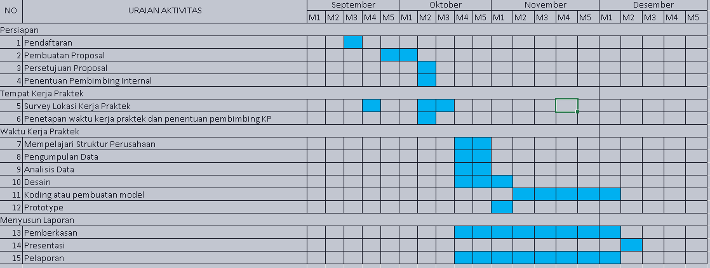

Gambar II 2 Jadwal

Secara umum, kegiatan yang dilakukan selama kerja praktik adalah sebagai berikut:

1. Minggu pertama:
   1. Mendaftar sks kerja praktik di siak
2. Minggu kedua:
   1. Survey lokasi kerja praktik
3. Minggu ketiga
4. Membuat proposal kerja praktik.
5. Minggu keempat
6. Membuat proposal kerja praktik
7. Minggu kelima
8. Persetujuan proposal
9. Penentuan pembimbing internal
10. Minggu ke enam
    1. Survey lokasi kerja praktik
11. Minggu ketujuh
12. Mempelajari Struktur Perusahaan
13. Pengumpulan Data
14. Analisis Data
15. Desain
16. Pemberkasan
17. Pelaporan
18. Minggu kedelapan
19. Mempelajari Struktur Perusahaan
20. Pengumpulan Data
21. Analisis Data
22. Desain
23. Pemberkasan
24. Pelaporan
25. Minggu kesembilan
26. Desain
27. Prototype
28. Pemberkasan
29. Pelaporan
30. Minggu kesepuluh
31. Koding atau pembuatan model
32. Pemberkasan
33. Pelaporan
34. Minggu kesebelas
35. Koding atau pembuatan model
36. Pemberkasan
37. Pelaporan
38. Minggu kedua belas
39. Koding atau pembuatan model
40. Pemberkasan
41. Pelaporan
42. Minggu ketiga belas
43. Koding atau pembuatan model
44. Pemberkasan
45. Pelaporan
46. Minggu ke empat belas
47. Koding atau pembuatan model
48. Pemberkasan
49. Pelaporan

Adapun detail kegiatan kerja praktik dalam skala harian dapat dilihat pada lampiran B.

# BAB III TEORI PENUNJANG KERJA PRAKTIK

## Teori Penunjang

Selama pelaksanaan kerja praktik di MDT Al Musyarokah banjaran peserta kerja praktik menggunakan pengetahuan yang diperoleh selama masa perkuliahan sebagai landasan teori pengembangan web profil madrasah MDT AL Musyarokah Banjaran. Pengetahuan dan teori yang digunakan antara lain:

1. Teori Basis Data (Mata Kuliah TIF310 Basis Data dan TIF311 Sistem Basis Data)

Teori Basis data dan pemahaman terkait Basis Data dan Sistem Basis Data sangat penting dalam mengelola informasi .secara efisien. Mata kuliah TIF310 dan TIF311 memberikan dasar yang kokoh untuk implementasi dan manajemen data, termasuk konsep-konsep RDBMS (Relational Database Management System). Dalam kerja praktik ini penerapan database pada web diperlukan untuk menyimpan data dan memanajemen data supaya lebih efisien.

1. Teori Interaksi Manusia dan Komputer (Mata Kuliah TIF307 Interaksi Manusia Komputer)

Teori Interaksi Manusia dan Komputer mempelajari bagaimana pengguna berinteraksi dengan sistem komputer. Dalam pengembangan web profil madrasah, teori ini membantu dalam merancang antarmuka pengguna yang intuitif, mudah digunakan, dan responsif. Dengan memahami prinsip-prinsip desain antarmuka yang baik, dapat meningkatkan pengalaman pengguna dan efisiensi dalam penggunaan web.

1. Teori Manajemen Proyek (Mata Kuliah FTI318 Manajemen proyek perangkat lunak)

Teori Manajemen Proyek mencakup prinsip-prinsip, metodologi, dan alat-alat untuk mengelola proyek secara efektif. Dalam kerja praktik pembuatan web profil madrasah, teori ini membantu dalam perencanaan, pengorganisasian, dan pengendalian proyek pengembangan aplikasi. Memahami tahapan pengembangan, alokasi sumber daya, dan manajemen risiko akan membantu menjaga proyek tetap terjadwal dan sesuai dengan tujuan yang ditetapkan. diperoleh pada mata kuliah FTI318 Manajemen proyek perangkat lunak

1. Metode Penelitian (mata kuliah FTI208 Metode Penelitian)

Metode yang di pilih berhubungan erat dengan prosedur,alat,serta desain penelitian yang digunakan. jenis penelitian yang digunakan disini merupakan penelitian kualitatif dimana data diperoleh berdasarkan observasi dan wawancara serta di dukung dengan penggunaan studi pustaka. Data data yang diperoleh,nantinya akan digunakan dalam sistem yang baru untuk menggantikan sistem yang lama secara keseluruhan atau memperbaiki sistem yang sudah ada. diperoleh pada mata kuliah FTI208 Metode Penelitian

1. Teori tentang Algoritma dan Program (TIF301 algoritrma dan pemograman)

Teori yang berkaitan dengan pendahuluan atau pengenalan mengenai pemograman mulai dari Langkah Langkah Ketika ingin membuat suatu program,hal hal yang harus di patuhi dan di hindari Ketika merancang sebuah aplikasi atau program belajar Bagai mana algoritma pemograman itu berjaland.diperoleh pada mata kuliah TIF301 algoritrma dan pemograman

## Peralatan Pembangunan

Peralatan atau tools yang digunakan dalam pembuatan web profil madrasah antara lain:

### Software

Perangkat lunak atau software adalah bagian dari komputer yang terdiri dari beberapa perintah di mana pengoperasiannya di lakukan melalui mesin komputer. Dengan kata lain, software adalah perangkat yang tidak punya wujud fisik. Berikut adalah daftar beberapa software dan tools yang digunakan:

1. Figma

Figma adalah alat desain berbasis web yang memungkinkan pengguna untuk membuat, membuat prototipe, dan berkolaborasi pada desain antarmuka pengguna secara real-time. Figma menggabungkan kemampuan pengeditan grafik vektor dengan prototipe, menjadikannya alat penting dalam proses desain pengalaman pengguna. Kolaborasi real-time memungkinkan tim bekerja bersama secara lebih efisien dibandingkan alat desain tradisional. (Junfeng Wang, 2022).

1. Fungsi Figma
2. membuat Desain Antarmuka Pengguna (UI): Figma memungkinkan perancangan antarmuka pengguna yang responsif, dan fungsional, baik untuk aplikasi web maupun perangkat seluler, sehingga mendukung pengembangan produk digital yang berkualitas.
3. Pembuatan prototipe Interaktif : Dengan kemampuan untuk membuat prototipe, Figma mempermudah simulasi alur kerja dan interaksi pengguna, yang penting dalam tahap pengujian dan validasi desain.
4. Pengeditan Grafik Vektor: Figma menyediakan alat pengeditan grafik vektor yang canggih untuk menghasilkan elemen desain yang presisi, fleksibel, dan mudah disesuaikan.
5. Manajemen Sistem Desain : Platform ini mendukung pembuatan dan pengelolaan komponen desain secara terpusat, seperti ikon, tipografi, dan palet warna, sehingga menjaga konsistensi dan efisiensi dalam proyek desain.
6. Kelebihan figma :
7. Berbasis Web dengan Akses Universal : Sebagai platform berbasis web, Figma dapat diakses dari berbagai perangkat tanpa memerlukan instalasi tambahan, memungkinkan fleksibilitas kerja kapan saja dan di mana saja.
8. Fasilitas Kolaborasi yang Unggul : Fitur kolaborasi real-time memfasilitasi interaksi langsung antara anggota tim, termasuk desainer, pengembang, dan pemangku kepentingan, sehingga mempercepat proses umpan balik dan revisi.
9. Antarmuka yang Intuitif : Desain antarmuka Figma yang ramah pengguna membuatnya dapat digunakan oleh desainer pemula maupun profesional, dengan kurva pembelajaran yang relatif rendah.
10. Dukungan Design System Terintegrasi: Figma mendukung integrasi dengan berbagai platform seperti text editor visual studi code, sehingga memudahkan integrasu dari ui figma ke code text editor.
11. **Draw.io**

Google Draw.io, sekarang diberi merek sebagai Diagrams.net, adalah alat online yang terutama digunakan untuk membuat diagram dan diagram alur. Awalnya dikembangkan sebagai mxGraph, kemudian berkembang menjadi platform draw.io karena fleksibilitas dan kemudahan penggunaannya untuk membuat berbagai jenis diagram, seperti diagram alur, peta pikiran, dan diagram jaringan. Alat ini gratis dan open-source, membuatnya sangat mudah diakses oleh pengguna, terutama dalam pengaturan pendidikan di mana alat ini telah digunakan untuk meningkatkan kreativitas dan penguasaan konsep di antara siswa. (Wikipedia, 2024).

1. Fungsi Draw.io (Diagrams.net)
2. Pembuatan Diagram Visual: Diagrams.net (sebelumnya dikenal sebagai Draw.io) adalah alat online yang memungkinkan pengguna untuk membuat berbagai jenis diagram visual, termasuk diagram alur, diagram use case, diagram aktivitas, Entity-Relationship Diagram (ERD), Data Flow Diagram (DFD), serta diagram jaringan. Alat ini mendukung perancangan dan dokumentasi struktur sistem serta alur proses secara jelas dan terstruktur.
3. Penyimpanan Cloud: Pengguna dapat menyimpan dan berbagi diagram melalui berbagai platform penyimpanan cloud seperti Google Drive, OneDrive, atau GitHub, memudahkan akses.
4. Kelebihan Draw.io (Diagram.net)
5. Gratis dan Open-Source : Sebagai alat gratis dan open-source, Diagrams.net dapat diakses oleh siapa saja tanpa biaya tambahan, menjadikannya pilihan yang sangat ekonomis, terutama untuk individu atau institusi pendidikan yang membutuhkan alat desain diagram tanpa anggaran besar.
6. **Balsamiq**

Balsamiq adalah alat yang sangat baik untuk membuat prototipe antarmuka, itu bisa mahal tetapi jika kalian tidak mencari keuntungan biasanya gratis. Balsamiq digunakan di organisasi saya untuk membantu pengembangan sistem. Biasanya pada tahap awal perkembangan Balsamiq Wireframes cocok untuk gambar rangka situs web antarmuka pengguna grafis. Balsamiq memungkinkan perancang untuk mengatur widget yang dibuat sebelumnya menggunakan editor WYSIWYG drag-and-drop. Aplikasi ini ditawarkan dalam versi desktop serta plug-in untuk Google Drive, Confluence, dan JIRA (edgar ramadhani, 2022).

1. Fungsi Balsamiq
2. Pembuatan Prototipe Antarmuka Pengguna (UI): Balsamiq adalah alat yang sangat berguna untuk membuat prototipe antarmuka pengguna (UI) dengan cepat dan efisien. Alat ini memungkinkan desainer untuk membuat wireframe atau sketsa awal antarmuka pengguna yang akan dikembangkan, tanpa harus terlibat dalam detail desain visual yang rumit.
3. Desain Wireframe yang Sederhana dan Cepat: Balsamiq difokuskan pada pembuatan wireframe, yang adalah representasi kasar dari desain antarmuka pengguna. Alat ini memungkinkan perancang untuk membuat sketsa fungsional dari elemen-elemen UI seperti tombol, form, dan menu dengan cepat, yang sangat berguna dalam tahap perencanaan dan diskusi awal proyek.
4. Editor WYSIWYG (What You See Is What You Get): Balsamiq menyediakan editor WYSIWYG yang memungkinkan pengguna untuk merancang wireframe menggunakan fitur drag-and-drop. Dengan editor ini, desainer dapat langsung melihat bagaimana elemen-elemen antarmuka akan terlihat setelah disusun, tanpa memerlukan keterampilan teknis pengkodean.
5. Pengorganisasian dan Penyusunan Widget: Balsamiq menyediakan berbagai widget siap pakai yang dapat disusun dan disesuaikan sesuai kebutuhan. Pengguna dapat mengatur elemen-elemen antarmuka seperti tombol, kotak teks, dan menu dengan cara yang sangat mudah dan cepat, mempercepat proses desain.
6. Pembuatan Prototipe Berbasis Sederhana: Balsamiq tidak hanya digunakan untuk desain antarmuka statis, tetapi juga memungkinkan pembuatan prototipe interaktif yang menggambarkan alur dan interaksi pengguna dalam sistem, meskipun fungsionalitas interaktifnya tidak sekompleks alat prototyping lainnya.
7. Mendukung Pengembangan Sistem di Tahap Awal: Dalam proses pengembangan sistem, Balsamiq sangat cocok digunakan pada tahap awal, di mana desain wireframe dan struktur antarmuka diuji dan disesuaikan.
8. Kelebihan balasamiq
9. Kemudahan Penggunaan : Balsamiq memiliki antarmuka yang intuitif dan mudah digunakan, bahkan oleh pengguna yang tidak memiliki latar belakang teknis. Fitur drag-and-drop memungkinkan pengguna untuk merancang wireframe dan prototipe tanpa harus menulis kode, memudahkan pengembangan ide desain dengan cepat.
10. Fokus pada Sederhana dan Kecepatan : Balsamiq didesain untuk membantu desainer membuat wireframe dengan cepat dan efisien, tanpa terjebak dalam detail desain visual yang rumit. Pendekatan ini memungkinkan desainer dan tim untuk fokus pada struktur dan alur aplikasi sebelum melibatkan elemen desain yang lebih kompleks.
11. Prototipe Interaktif Sederhana: Meskipun tidak sekompleks alat prototyping lainnya, Balsamiq memungkinkan pembuatan prototipe yang cukup interaktif, yang memudahkan tim untuk menggambarkan alur pengguna dan mendapatkan umpan balik awal terhadap desain.
12. **Visual Studio Code**

Visual Studio Code adalah aplikasi code editor buatan Microsoft yang dapat dijalankan di semua perangkat desktop secara gratis. Kelengkapan fitur dan ekstensi membuat code editor ini menjadi pilihan utama para pengembang. Visual Studio Code bahkan mendukung hampir semua sistem operasi seperti Windows, Mac OS, Linux, dan lain sebagainya (Nurul Huda, 2022).

1. Fungsi Visual Studio Code
2. Penyuntingan Kode yang Efisien: Visual Studio Code (VS Code) menyediakan berbagai fitur untuk penyuntingan kode yang efisien, termasuk penyorotan sintaks, pelengkapan otomatis (auto-complete), dan snippet kode yang mempercepat penulisan kode HTML, CSS, JavaScript, dan bahasa pemrograman lainnya. Fitur ini sangat berguna dalam pembuatan web untuk meningkatkan produktivitas pengembang.Kompatibilitas Lintas Platform: VS Code dapat dijalankan di berbagai sistem operasi seperti Windows, Mac OS, dan Linux, sehingga memudahkan pengembang untuk bekerja pada perangkat dengan sistem operasi yang berbeda tanpa masalah kompatibilitas.
3. Pengelolaan Proyek dan File: VS Code memungkinkan pengelolaan proyek web secara terorganisir dengan sistem file yang mudah diakses, memberikan pengguna kemampuan untuk melihat dan mengedit struktur folder dan file dengan cepat. Ini membantu pengembang untuk menjaga proyek web mereka tetap teratur.
4. Debugging dan Pengujian Kode: Fitur debugging bawaan VS Code memungkinkan pengembang untuk mendeteksi dan memperbaiki kesalahan (bug) dalam kode secara langsung, baik untuk kode frontend maupun backend. Pengguna dapat menyisipkan breakpoint dan melihat perubahan secara real-time, sangat berguna untuk pengembangan web interaktif.
5. Dukungan Ekstensi dan Plugin: VS Code mendukung berbagai ekstensi dan plugin yang dapat menambah fungsionalitas, seperti integrasi dengan framework frontend (React, Angular, Vue.js), pengelola paket (npm, yarn), dan server lokal untuk pengembangan web. Ekstensi ini mempercepat pengembangan dan memudahkan integrasi dengan alat lain yang digunakan dalam pembuatan web.
6. Kelebihan Visual Studio Code
7. Gratis dan Open-Source: Visual Studio Code tersedia secara gratis dan open-source, yang memungkinkan pengembang untuk mengunduh dan menggunakannya tanpa biaya tambahan. Hal ini membuat VS Code sangat terjangkau untuk semua kalangan, baik individu maupun tim pengembang.
8. Kompatibilitas Lintas Platform: VS Code dapat dijalankan di berbagai sistem operasi seperti Windows, Mac OS, dan Linux, sehingga memudahkan pengembang untuk bekerja pada perangkat dengan sistem operasi yang berbeda tanpa masalah kompatibilitas.
9. Ringan dan Cepat: VS Code dirancang untuk menjadi editor yang ringan namun sangat fungsional. Pengguna tidak perlu khawatir tentang kinerja yang lambat, bahkan saat bekerja dengan proyek web besar atau kompleks.
10. Dukungan IntelliSense dan Pelengkapan Kode: Dengan fitur IntelliSense, VS Code menyediakan pelengkapan otomatis untuk sintaksis kode dan informasi parameter fungsi, yang meningkatkan efisiensi dalam menulis kode. Fitur ini sangat bermanfaat dalam pengembangan web karena memungkinkan pengembang untuk menghindari kesalahan sintaksis dan menghemat waktu penulisan.
11. **Vercel**

Vercel adalah platform penyedia layanan hosting untuk website, baik statis maupun dinamis dengan NodeJS. Dengan menggunakan Vercel, kita dapat dengan mudah mempublikasikan proyek website kita dengan mengintegrasi repository yang kita gunakan seperti Gitlab atau Github kita sendiri. Kabar baik nya lagi, Vercel menyediakan fasilitas secara gratis untuk akses pengguna satu orang (Mahathir Aldiafis Mochammad, 2022).

1. Fungsi vercel
   1. Hosting statis dan dinamis: Vercel menyediakan layanan hosting untuk situs web statis maupun aplikasi yang memerlukan rendering dinamis seperti Server-Side Rendering (SSR) dan API serverless.
   2. Penyebaran otomatis (Automatic Deployment): Terintegrasi dengan platform kontrol versi seperti GitHub, GitLab, atau Bitbucket untuk melakukan deployment otomatis setiap kali ada perubahan kode.
2. Kelebihan Vercel
   1. Kemudahan penggunaan: Dengan antarmuka sederhana dan otomatisasi deployment, Vercel cocok digunakan baik oleh pengembang pemula maupun profesional.
   2. Deployment otomatis: Menghilangkan kebutuhan untuk konfigurasi manual server, memungkinkan fokus lebih pada pengembangan fitur aplikasi.
   3. Kompatibilitas kerangka kerja: Sangat mendukung kerangka kerja modern seperti Next.js, React, Vue.js, Svelte, dan lainnya.
3. **NextJs**

Next.js adalah kerangka kerja front-end yang memudahkan untuk membangun situs web cepat dengan React—yang merupakan pustaka JavaScript front-end gratis dan open-source untuk membangun antarmuka pengguna berdasarkan komponen UI. Menjadi salah satu kerangka kerja front-end paling populer, React telah menjadi favorit pengembang (Thomas Sigdestad, 2022).

1. Fungsi NextJS
   1. Rendering sisi server (Server-Side Rendering/SSR): Next.js memungkinkan pengembang untuk merender halaman di sisi server, yang meningkatkan kinerja dan SEO situs web.
   2. Rendering sisi statis (Static Site Generation/SSG): Mendukung pembuatan situs statis dengan cepat untuk meningkatkan waktu muat halaman.
   3. Pengelolaan rute otomatis: Next.js menggunakan sistem file-based routing, sehingga pengembang tidak perlu secara manual mendefinisikan rute dalam konfigurasi tambahan.
   4. Dukungan untuk aplikasi full-stack: Dengan fitur API Routes, pengembang dapat membangun aplikasi full-stack yang mencakup backe API bawaan:
   5. API bawaan: Next.js memungkinkan pengembang untuk membuat endpoint API langsung dalam proyek tanpa memerlukan backend terpisah.nd ringan.
2. Kelebihan NextJS
   1. Sederhana dan efisien: Struktur proyek Next.js dirancang untuk mempermudah pengelolaan file dan komponen.
   2. Komunitas dan dukungan besar: Next.js didukung oleh Vercel dan memiliki komunitas yang aktif, sehingga pengembang mudah mendapatkan bantuan atau dokumentasi.
   3. Dukungan pengembangan progresif: Next.js mendukung pengembangan aplikasi yang dimulai sebagai situs statis sederhana dan berkembang menjadi aplikasi dinamis dengan backend.
3. **Git**

Git adalah salah satu sistem pengontrol versi (Version Control System) pada proyek perangkat lunak yang diciptakan oleh Linus Torvalds.Pengontrol versi bertugas mencatat setiap perubahan pada file proyek yang dikerjakan oleh banyak orang maupun sendiri.Git dikenal juga dengan distributed revision control (VCS terdistribusi), artinya penyimpanan database Git tidak hanya berada dalam satu tempat saja (Ahmad Muhardian, 2017).

1. Fungsi Git
2. Melacak perubahan kode: Git memungkinkan pengembang untuk mencatat setiap perubahan dalam kode sumber, sehingga mempermudah pengelolaan riwayat pengembangan proyek.
3. Backup terdistribusi: Dengan repositori Git yang terdistribusi, salinan kode tersedia di komputer lokal pengembang dan juga di server remote (seperti GitHub, GitLab, atau Bitbucket).
4. Pemantauan kontribusi: Git mencatat siapa yang melakukan perubahan, apa yang diubah, dan kapan perubahan tersebut dilakukan.
5. Kelebihan Git
6. Terdistribusi: Setiap pengembang memiliki salinan penuh dari repositori, sehingga tidak bergantung pada server pusat. Ini membuatnya lebih andal dan cepat.
7. Open-source: Git adalah perangkat lunak gratis dan open-source, sehingga dapat digunakan tanpa biaya untuk pengembangan pribadi atau komersial.
8. Mendukung berbagai jenis proyek: Cocok untuk proyek kecil hingga besar, termasuk perangkat lunak, situs web, dokumentasi, atau konfigurasi sistem.
9. Komunitas besar: Git memiliki komunitas yang besar, dengan banyak tutorial, dokumentasi, dan dukungan dari berbagai platform seperti GitHub atau GitLab.
10. **Github**

Melalui homepage pada GitHub, disebutkan bahwa GitHub adalah platform khusus developer yang dibuat karena terinspirasi dari cara bekerja para programmer. Dari open source ke bisnis, kita bisa meng-host dan meninjau sebuah kode, mengelola project, dan membangun perangkat lunak bersama 56 juta lebih pengguna di seluruh dunia (Dicoding Intern, 2021b).

1. Fungsi Github
   1. Repositori penyimpanan kode: GitHub menyediakan tempat untuk menyimpan, mengelola, dan berbagi repositori kode secara online.
   2. Manajemen versi: Mendukung fitur Git untuk melacak perubahan dalam kode dan menjaga riwayat setiap revisi.
   3. Pull Request dan Code Review: Pengembang dapat membuat pull request untuk menggabungkan perubahan kode, dengan proses review untuk memastikan kualitas sebelum diterapkan.
   4. Penyimpanan proyek open-source: GitHub adalah salah satu platform utama untuk proyek open-source, mempermudah komunitas untuk berkontribusi dan mempelajari kode.
   5. Manajemen proyek: Dengan fitur seperti Projects (kanban board) dan Milestones, pengembang dapat mengelola tugas, merencanakan, dan melacak kemajuan proyek.
   6. Integrasi ekosistem: Mendukung integrasi dengan alat lain seperti Slack, Trello, atau layanan cloud untuk mendukung alur kerja pengembangan.
2. Kelebihan Github
3. Integrasi Git:GitHub mendukung penuh semua fitur Git, termasuk branch, merge, revert, dan lainnya.
4. Antarmuka pengguna yang ramah:Mempermudah pengembang pemula atau yang tidak terbiasa dengan Git CLI untuk menggunakan sistem kontrol versi.
5. Repositori publik dan privat:GitHub memungkinkan repositori publik untuk proyek open-source dan repositori privat untuk proyek pribadi atau komersial.
6. Ekosistem yang luas: GitHub memiliki komunitas pengembang yang besar, dengan jutaan proyek open-source yang dapat dipelajari, digunakan, atau dikontribusikan.
7. Versi gratis yang kaya fitur: Versi gratis GitHub sudah mencakup repositori privat tanpa batas, fitur kolaborasi, dan integrasi dasar, menjadikannya alat yang hemat biaya.
8. Aksesibilitas:Karena berbasis cloud, GitHub dapat diakses dari mana saja, memungkinkan pengembang bekerja secara fleksibel.
9. Dokumentasi dan Wiki:Pengembang dapat menambahkan dokumentasi langsung dalam repositori menggunakan Markdown atau fitur Wiki bawaan GitHub.
10. **Postman**

Postman adalah aplikasi kolaboratif yang dirancang khusus untuk memfasilitasi pengujian dan pengembangan API. Dengan Postman, pengembang dapat dengan mudah membuat, menguji, dan mengelola permintaan HTTP terhadap API. Sebagai alat yang mendukung metode pengembangan berbasis API (Application Programming Interface), Postman memainkan peran penting dalam memastikan keberhasilan implementasi API (Andrew Sebastian, 2023).

1. Fungsi postman
   1. Menguji API (API Testing):Postman memungkinkan pengembang untuk mengirim permintaan HTTP (GET, POST, PUT, DELETE, dll.) ke endpoint API dan melihat responsnya secara langsung.
   2. Pengelolaan koleksi API:Postman memungkinkan pengguna untuk mengorganisasi permintaan API ke dalam koleksi (collections) untuk pengujian yang lebih terstruktur. Simulasi permintaan HTTP:
   3. Pengguna dapat mensimulasikan berbagai jenis permintaan HTTP dengan parameter, header, dan body yang dapat disesuaikan.
2. Kelebihan postman
   1. Antarmuka yang mudah digunakan: Postman memiliki antarmuka visual yang ramah pengguna, mempermudah pengujian API tanpa memerlukan pengetahuan mendalam tentang perintah terminal atau kode.
   2. Kompatibilitas lintas platform: Postman dapat digunakan di Windows, macOS, Linux, dan juga tersedia sebagai aplikasi berbasis web.
   3. Dokumentasi interaktif: Postman mempermudah pembuatan dokumentasi API yang mudah dipahami, dan bahkan dapat diakses langsung oleh pengembang lain untuk pengujian langsung.
   4. Mendukung berbagai metode HTTP: Postman mendukung semua metode HTTP seperti GET, POST, PUT, DELETE, PATCH, dan lainnya, sehingga cocok untuk berbagai jenis pengujian API.
   5. Dukungan komunitas yang besar: Postman memiliki komunitas pengguna yang besar dan aktif, dengan banyak tutorial, forum, dan dokumentasi untuk membantu pengembang.
   6. Monitoring API: Fitur monitoring bawaan memungkinkan pengguna melacak performa API dan mendapatkan peringatan jika ada masalah.
3. **Node Package Manager (npm)**

NPM adalah salah satu registri software terbesar saat ini yang digunakan oleh para developer untuk saling berbagi kode package JavaScript. Secara default, NPM sudah disertakan dengan node.js (Faradilla A., 2023).

1. Fungsi NPM
   1. Manajemen paket: npm memungkinkan pengembang untuk menginstal, memperbarui, dan menghapus pustaka atau modul JavaScript yang diperlukan untuk proyek mereka.
   2. Manajemen dependensi: npm mempermudah pengelolaan dependensi proyek dengan menyimpan daftar semua pustaka yang digunakan dalam file package.json.
   3. Mendukung skrip: npm memungkinkan pengembang untuk menjalankan skrip kustom menggunakan perintah npm run, seperti menjalankan server, membangun proyek, atau menjalankan pengujian otomatis.
   4. Pengelolaan versi paket: Pengembang dapat menentukan versi tertentu dari pustaka yang ingin mereka gunakan atau memperbaruinya secara selektif sesuai kebutuhan.
   5. Global dan lokal instalasi paket: npm memungkinkan pemasangan pustaka baik secara global (digunakan di seluruh sistem) maupun lokal (hanya dalam proyek tertentu).
   6. Kompatibilitas lintas platform: npm dapat digunakan di berbagai sistem operasi seperti Windows, macOS, dan Linux.
2. Kelebihan NPM
   1. Repositori terbesar:Dengan lebih dari satu juta paket, npm menyediakan berbagai pustaka dan alat yang dapat mempercepat pengembangan perangkat lunak.
   2. Gratis dan open-source:npm adalah alat open-source yang gratis digunakan untuk pengelolaan paket, sehingga dapat diakses oleh semua pengembang tanpa biaya.
   3. Terintegrasi dengan Node.js:npm adalah manajer paket bawaan Node.js, sehingga tidak memerlukan konfigurasi tambahan untuk mulai digunakan.
   4. Pengelolaan dependensi yang efisien:Dengan file package.json, npm mempermudah pelacakan, pemasangan, atau pembaruan semua pustaka dalam proyek.
   5. Komunitas yang besar:npm memiliki komunitas pengembang yang aktif, sehingga tersedia banyak pustaka dan solusi untuk berbagai kebutuhan pengembangan.
   6. Dukungan untuk skrip otomatis:Fitur skrip dalam npm memungkinkan pengembang menjalankan perintah seperti build, test, dan deploy dengan mudah.
   7. Pembaruan cepat:npm mempermudah pengembang untuk memperbarui pustaka ke versi terbaru tanpa mengubah kode secara manual.
   8. Instalasi lokal dan global: npm memungkinkan penginstalan paket secara lokal dalam direktori proyek atau global untuk seluruh sistem, tergantung kebutuhan.
   9. Kemudahan kolaborasi: File package.json memungkinkan anggota tim menginstal semua dependensi proyek dengan satu perintah (npm install).
   10. Ekstensi ekosistem JavaScript: npm mendukung berbagai alat pengembangan modern seperti React, Vue.js, Angular, dan framework lainnya, menjadikannya jantung dari ekosistem JavaScript.
   11. CLI yang mudah digunakan: npm memiliki antarmuka baris perintah (Command Line Interface) yang sederhana dan intuitif, sehingga mudah digunakan bahkan untuk pemula.
3. **Postgresql**

PostgreSQL adalah sistem manajemen basis data (DBMS) yang memanfaatkan model relasional untuk menyimpan dan mengelola data. Sistem ini digunakan untuk menyediakan kontrol transaksi yang aman, integritas data, dan ekstensibilitas bagi pengguna (Dewaweb Team, 2024).

1. Fungsi Postgresql
2. Penyimpanan dan pengelolaan data relasional:PostgreSQL menggunakan tabel untuk menyimpan data, mendukung hubungan antar tabel menggunakan kunci utama dan kunci asing (primary key dan foreign key).
3. Dukungan untuk data terstruktur dan tidak terstruktur:PostgreSQL mendukung tipe data standar (integer, string, date) dan tipe data kompleks seperti JSON, array, dan lainnya.
4. Kelebihin Postgresql
   1. Sumber Terbuka dan Gratis: PostgreSQL adalah perangkat lunak open-source yang dapat digunakan tanpa biaya lisensi, sehingga memungkinkan siapa saja, baik individu maupun organisasi, untuk menggunakannya tanpa beban biaya. Keuntungan lainnya adalah kontribusi aktif dari komunitas yang meningkatkan kualitas dan fungsionalitasnya secara berkelanjutan.
   2. Komunitas dan Dokumentasi yang Kuat: PostgreSQL memiliki komunitas global yang besar dan dokumentasi yang sangat lengkap. Ini memberikan keuntungan besar bagi pengembang, karena mereka dapat dengan mudah menemukan solusi untuk masalah yang dihadapi atau mendapatkan dukungan dari sesama pengguna.
5. **Dbeaver**

DBeaver adalah software atau aplikasi berbasis GUI (Graphical User Interface) yang digunakan untuk mengelola dan mengakses berbagai jenis basis data. Aplikasi DBeaver menjadi salah satu dari berbagai perangkat lunak management database atau yang dikenal sebagai DBMS (Muhamad Iqbal Ari Pratama, 2023).

1. Fungsi DBeaver
   1. Manajemen Database: DBeaver memungkinkan pengguna untuk mengelola berbagai database secara terpusat, baik itu lokal maupun jarak jauh. Pengguna dapat membuat, mengedit, dan menghapus tabel, indeks, dan objek lainnya dalam database.
   2. Visualisasi Struktur Database: DBeaver memungkinkan visualisasi struktur database dalam bentuk diagram yang memudahkan pemahaman relasi antar tabel dan objek lainnya. Pengguna dapat melihat diagram entitas-relasi (ERD) untuk memudahkan desain dan analisis database.
2. Kelebihan DBeaver
   1. Dukungan Multi-Database: DBeaver mendukung hampir semua database relasional dan non-relasional yang populer, seperti MySQL, PostgreSQL, Oracle, SQLite, MongoDB, Cassandra, dan banyak lagi. Ini membuatnya sangat fleksibel dan cocok untuk pengelolaan database yang beragam.
   2. Open-Source dan Gratis: DBeaver adalah alat open-source yang dapat digunakan secara gratis. Meskipun ada versi berbayar dengan fitur tambahan, versi dasar DBeaver sudah cukup kuat untuk kebanyakan pengguna.
   3. Antarmuka Pengguna: DBeaver memiliki antarmuka grafis yang mudah digunakan, memungkinkan pengguna untuk bekerja dengan database tanpa perlu menulis banyak kode atau memahami perintah-perintah database y Visualisasi dan Diagram:
   4. Fitur visualisasi diagram database memudahkan pengguna untuk memahami struktur database, hubungan antar tabel, dan elemen lainnya, yang sangat berguna dalam pengembangan dan pemeliharaan database. ang rumit.
3. **Web Browser**

Web browser atau peramban adalah sebuah mesin yang digunakan untuk menelusuri informasi melalui jaringan internet. Aplikasi ini menampilkan hasil dari halaman web, video, gambar dan file lainnya. Selain itu, web browser juga dapat menunjukkan kode semantik seperti JavaScript, HTML, dan lain-lain (Nabila Zahra Azizah, 2023).

1. Fungsi web browser
   1. Mengakses Halaman Web: Fungsi utama dari web browser adalah untuk memungkinkan pengguna mengakses halaman web dengan mengetikkan URL (Uniform Resource Locator) atau alamat situs web di bilah alamat. Browser kemudian mengunduh dan menampilkan halaman web tersebut.
   2. Menampilkan Konten Web: Browser bertugas untuk merender (menampilkan) berbagai jenis konten web, termasuk teks, gambar, video, audio, dan elemen interaktif lainnya seperti form dan tombol. Ini dilakukan dengan membaca kode HTML, CSS, dan JavaScript yang ada pada halaman web.
   3. Pemrograman Web dan Pengujian: Browser modern menyediakan developer tools yang memungkinkan pengembang untuk memeriksa dan memanipulasi elemen halaman, menganalisis kinerja web, serta memeriksa kesalahan dan memperbaiki bug dalam kode.
2. Kelebihan web browser
   1. Kompatibilitas dengan Berbagai Perangkat: Browser dapat digunakan di berbagai perangkat, seperti desktop, laptop, tablet, dan smartphone, serta di berbagai sistem operasi, menjadikannya alat yang sangat fleksibel untuk mengakses internet.
   2. Kecepatan dan Performa Tinggi: Browser modern memiliki teknologi optimisasi dan render halaman yang sangat cepat, yang memungkinkan pemuatan situs web secara efisien. Beberapa browser juga mendukung penggunaan WebAssembly dan JavaScript yang lebih cepat, yang meningkatkan performa aplikasi web.
   3. Dukungan untuk Berbagai Jenis Konten: Browser dapat merender berbagai jenis konten web, termasuk teks, gambar, video, grafik, dan elemen dinamis lainnya. Ini memungkinkan pengguna untuk berinteraksi dengan situs web yang menawarkan berbagai pengalaman multimedia.

### Hardware

Hardware adalah salah satu jenis perangkat komputer yang memiliki bentuk fisik yang bisa dilihat dan disentuh. Hardware atau perangkat keras yang digunakan dalam mendukung pelaksanaan kerja praktik yaitu:

1. **Komputer**

Komputer adalah perangkat elektronik yang dirancang untuk memproses dan mengolah data secara cepat dan akurat. Dengan fungsinya yang kompleks, komputer mampu memproses informasi, menyimpan data, dan menyajikan hasil yang dapat membantu pengguna dalam berbagai kegiatan, mulai dari menulis, menghitung, hingga mendesain.

Secara sederhana, komputer adalah mesin yang dapat menerima masukan (input), memprosesnya dengan logika tertentu, dan memberikan hasil (output) sesuai instruksi yang diberikan. Dalam berbagai bidang, kemampuan komputer yang multitasking ini membuatnya menjadi alat yang sangat diperlukan (Muhammad Thoriq Al Fatih, 2024).

Komputer digunakan sebagai alat utama untuk dalam merancang dan membangun web profil madrasah serta digunakan juga dalam membuat laporan KP.

1. **Jaringan Internet**

Jaringan Internet adalah jaringan komputer yang saling terhubung menggunakan protokol Internet untuk berbagi informasi dan sumber daya. Internet sendiri merupakan jaringan global yang terdiri dari jutaan komputer yang terhubung satu sama lain di seluruh dunia. memungkinkan berbagi data seperti teks, gambar, video, dan suara. (Georaf, 2023).

Akses jaringan internet yang cepat dan stabil merupakan salah satu elemen penting dalam proses pembangunan perangkat lunak. Jaringan internet digunakan untuk berbagai kebutuhan, seperti mengakses sumber daya daring, melakukan searching, serta menggunakan layanan berbasis cloud untuk menyimpan dan berbagi file.

1. **Perangkat Penyimpanan**

Perangkat penyimpanan digunakan untuk menyimpan hasil kerja selama proses pembuatan desain. Media penyimpanan ini mencakup perangkat keras internal seperti hard disk drive (HDD) atau solid-state drive (SSD) yang ada di komputer, serta perangkat eksternal seperti USB flash drive atau hard drive eksternal. Selain itu, layanan penyimpanan berbasis cloud, seperti Google Drive juga sering digunakan sebagai pendukung untuk menyimpan dan mengamankan data agar tetap dapat diakses dari berbagai perangkat.

# BAB IV PELAKSANAAN KERJA PRAKTIK

## Input

Perancangan dan pembangunan web profil madrasah MDT Al Musyarokah dimulai dengan pengumpulan kebutuhan dan informasi yang berasal dari sumber yaitu pihak madrasah. Untuk memahami kebutuhan pengguna dilakukan wawancara serta observasi langsung terhadap perilaku pengguna pada web serupa. Hasil riset ini menghasilkan kebutuhan yang akan di implementasikan pada web profil madrasah seperti navigasi sederhana, tampilan web, data tentang madrasah yang akan di tampilkan pada web.

Selanjutnya, proses desain didukung oleh materi pembelajaran dari Mata Kuliah TIF307 Interaksi Manusia Komputer yang menjelaskan tentang membuat desain prototype, user interface. Dalam pengembangan ini, digunakan perangkat keras berupa komputer dengan spesifikasi memadai serta akses jaringan internet yang stabil. Software seperti figma dimanfaatkan untuk membuat prototype antarmuka.

Untuk proses pembangunan web profil didukung oleh materi pembelajaran dari Mata Kuliah TIF319 Pemrograman Internet yang menjelaskan tentang pembangunan web menggunakan bahasa pemrograman. Dalam pengembangan ini, digunakan perangkat keras berupa komputer dengan spesifikasi memadai serta akses jaringan internet yang stabil. Software seperti visual studio code dimanfaatkan untuk membangun web.

Uji coba prototype kepada pengguna dilakukan untuk memperoleh umpan balik yang menjadi dasar iterasi desain dan web. Proses ini bertujuan untuk memastikan antarmuka dan kegunaan aplikasi tidak hanya memenuhi kebutuhan pengguna, tetapi juga memberikan pengalaman yang menarik. Fasilitas dan teori yang telah dipelajari selama perkuliahan menjadi penunjang penting dalam pelaksanaan kerja praktik ini.

1. Kebutuhan Perangkat Keras

Perangkat keras yang diperlukan untuk perancangan dan pembangunan web profil MDT al Musyarakah mencakup komputer atau laptop dengan spesifikasi yang mampu mendukung tugas-tugas perancangan dan pembangunan web, seperti pembuatan prototype, pengujian.

|  |  |  |
| --- | --- | --- |
| No | Item | Spesifikasi |
| 1 | Prosesor | Intel Corei5 atau setara |
| 2 | RAM | 16GB |
| 3 | Penyimpanan | SSD 512 GB |
| 4 | Layar | Resolusi Fll HD (1920x100) |

Tabel IV 1 Kebutuhan Perangkat Keras

1. Minimum Kebutuhan Perangkat Keras

Spesifikasi minimum perangkat keras yang dibutuhkan untuk mendukung perancangan dan pembangunan web adalah sebagai berikut:

|  |  |  |
| --- | --- | --- |
| No | Item | Spesifikasi |
| 1 | Prosesor | Intel i3 atau setara |
| 2 | RAM | 4 GB |
| 3 | Penyimpanan | SSD 256 GB |
| 4 | Layar | Resolusi Full HD |

Tabel IV 2 Minimum Kebutuhan Perangkat Keras

1. Kebutuhan Perangkat Lunak

Perangkat lunak yang digunakan untuk membuat rancangan dan pembangunan web profil MDT Al Musyarokah terdiri dari alat desain, alat pendukung untuk membangun web dan pengelolaan proyek yang mendukung proses perancangan antarmuka pengguna.

|  |  |  |
| --- | --- | --- |
| No | Item | Spesifikasi |
| 1 | Sistem operasi | Window 10, Linux |
| 2 | Web browser | Microsoft edge, google chrome |
| 3 | Code Editor | Visual Studio Code |
| 4 | Bahasa Pemrograman | Javascript dan Typescript |
| 5 | Database | Postgresql |

Tabel IV 3 Kebutuhan Perangkat Lunak

## Proses

Setelah melakukan pengenalan lingkungan kerja pada awal pelaksanaan kerja praktik, selanjutnya proses kerja praktik dapat dibagi menjadi beberapa tahap, yaitu eksplorasi, pembangunan perangkat lunak dan pelaporan hasil kerja praktik.

### Eksplorasi

Tahap eksplorasi dimulai dengan mempelajari metodologi yang akan digunakan dalam perancangan dan pembangunan web profil MDT Al Musyarokah. Proses ini melibatkan langkah-langkah berikut:

1. Memahami Kebutuhan Madrasah

Tahap awal adalah memahami kebutuhan Instansi dan tujuan aplikasi. Penulis berinteraksi dengan stakeholder untuk mendapatkan wawasan tentang visi dan fitur utama yang akan dibangun dalam aplikasi.

1. Menganalisis Sistem dan Masalah Pengguna

Proses analis mencakup evaluasi kendala yang yang dihadapi pengguna dalam mengakses informasi tentang madrasah. Observasi langsung dan wawancara mendalam dilakukan untuk mengidentifikasi permasalahan yang mempengaruhi pengalaman pengguna.

1. Menentukan Fungsionalitas Aplikasi

Berdasarkan hasil analisis, fungsional utama aplikasi yaitu untuk memberikan informasi tentang madrasah supaya bisa di akses dengan mudah oleh pengguna.

1. Melakukan Penelitian Kompetitor

Penelitian dilakukan terhadap web sejenis yang sudah ada. Studi komparatif ini membantu menentukan elemen desain yang menarik dan kreatif.

1. Mengeksplorasi Teknologi dan Desain

Evaluasi dilakukan terhadap alat desain seperti figma untuk membuat prototype, serta draw io untuk membuat rancangan diagram, next js untuk membangun project web dan visual studio code digunakan sebagai tempat kerja untuk membangun web.

Proses eksplorasi ini berlangsung sepanjang perancangan dan pembangunan web profil MDT Al Musyarokah untuk memastikan hasilnya sesuai dengan kebutuhan pengguna dan visi madrasah.

### Pembangunan Perangkat Lunak

Proses pembangunan perangkat lunak diawali dengan analisis kebutuhan untuk mengidentifikasi persyaratan sistem yang diperlukan. Berdasarkan hasil analisis tersebut, langkah berikutnya adalah melakukan perancangan perangkat lunak yang menjadi dasar dalam pengembangan aplikasi. Pengembangan perangkat lunak dilakukan sesuai dengan perancangan yang telah disusun untuk memastikan hasil akhir memenuhi kebutuhan yang telah ditentukan.

1. Perancangan Perangkat Lunak

Pada tahap perancangan, struktur dan desain sistem perangkat lunak dirumuskan berdasarkan kebutuhan yang telah diidentifikasi pada tahap sebelumnya. Perancangan ini mencakup penyusunan arsitektur perangkat lunak, desain antarmuka pengguna (UI), serta spesifikasi teknis lainnya yang akan menjadi panduan utama dalam proses pembangunan. Aktivitas perancangan melibatkan pembuatan diagram seperti diagram use case, activity diagram,data flow diagram, diagram relasi entitas, dan wireframe.

* + - 1. Use Case Diagram

Sebuah Use Case diagram menyatakan visualisasi interaksi yang terjadi antara pengguna (aktor) dengan sistem. Diagram ini bisa menjadi gambaran yang bagus untuk menjelaskan konteks dari sebuah sistem sehingga terlihat jelas batasan dari sistem (Kurniawan, 2018)

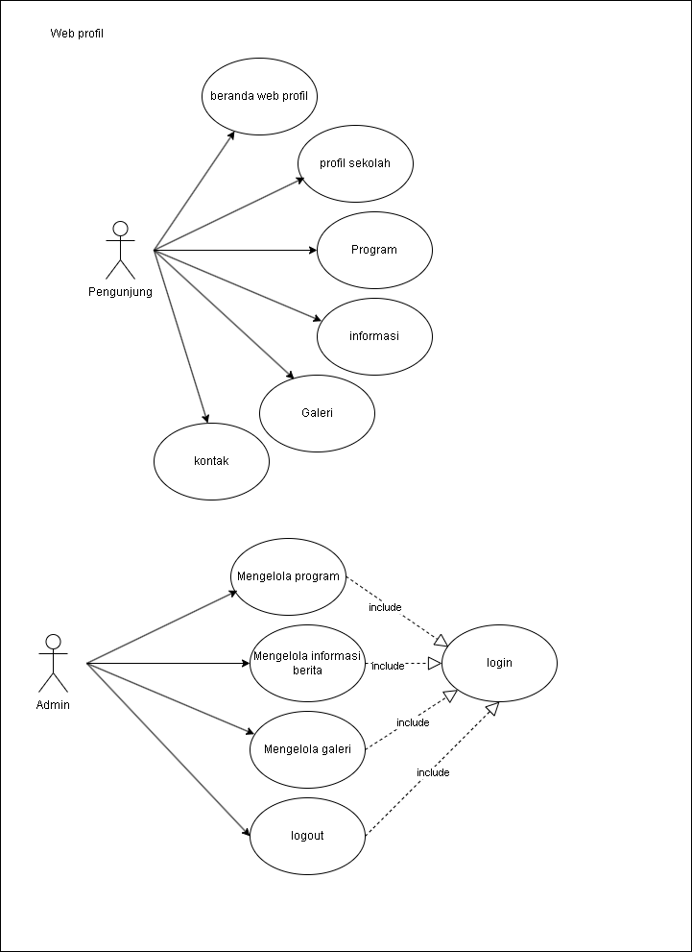

Gambar IV 1 Use Case

Pada rancangan web profil madrasah berbasis web di MDT Al Musyarokah Banjaran memiliki actor atau user yang bisa melakukan hal hal berikut :

1. User (pengunjung) bisa mengakses dan melihat halaman beranda web berisi informasi madrasah yang dibuat per sesi, halaman profil sekolah berisi informasi tentang madrasah, halaman program berisi informasi tentang program madrasah, halaman informasi berisi berita yang berhubungan dengan madrasah, halaman galeri berisi gambar-gambar yang berhubungan dengan madrasah dan halaman kontak berisi informasi kontak pihak madrasah.
2. User (admin) untuk mengakses halaman pengelolaan program untuk input data program, halaman pengelolaan informasi berita untuk input data informasi berita, halaman pengelolaan galeri untuk input gambar dan melakukan logout harus melakukan login sebagai admin terlebih dahulu supaya bisa mengaksesnya.
   * + 1. Activity Diagram

Activity diagram, dalam bahasa Indonesia diagram aktivitas, yaitu diagram yang dapat memodelkan proses-proses yang terjadi pada sebuah sistem. Runtutan proses dari suatu sistem digambarkan secara vertikal. Activity diagram merupakan pengembangan dari Use Case yang memiliki alur aktivitas (Dicoding Intern, 2021a).

Berikut ini merupakan activity diagram pada perancangan web profil MDT Al Musyarokah yang meliputi activity diagram Landing page, login admin, dashboard program, dashboard informasi, dashboard galeri dan logout.

* 1. Landing page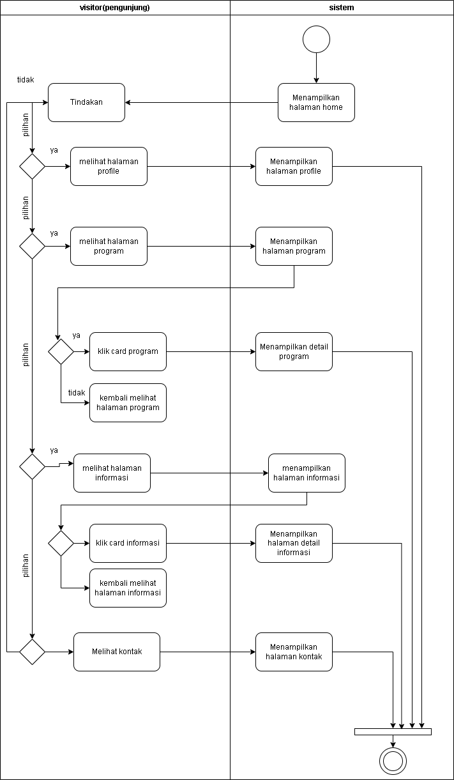

Gambar IV 2 Activity Diagram Landing Page

Pada activity diagram landing page dimulai ketika system menampilkan halaman beranda (home) lalu beberapa scenario yang bisa dilakukan oleh visitor (pengunjung) adalah sebagai berikut:

1. Jika visitor memilih tindakan melihat halaman profile maka system akan menampilkan halaman profil jika tidak visitor akan kembali memilih tindakan yang akan di ambil.
2. Jika visitor memilih Tindakan melihat halaman program maka system akan menampilkan halaman program lalu visitor ketika klik card program maka system akan menampilkan detail program jika tidak maka akan Kembali melihat halaman program.
3. Jika visitor memilih Tindakan melihat halaman informasi maka system akan menampilkan halaman informasi lalu visitor ketika klik card informasi maka system akan menampilkan detail informasi jika tidak maka akan Kembali melihat halaman informasi.
4. Jika visitor memilih tindakan melihat halaman kontak maka system akan menampilkan halaman kontak jika tidak visitor akan kembali memilih tindakan yang akan di ambil.
   1. 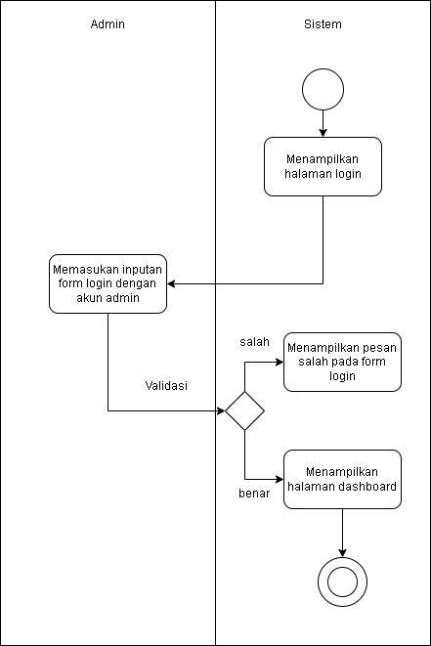Login Admin

Gambar IV 3 Activity Diagram Login Admin

Pada activity diagram Login admin dimulai ketika system menampilkan halaman login lalu user admin melakukan input form login yang akan di validasi oleh system ketika data inputan data yang dimasukan salah maka akan menampilkan pesan kesalahan pada form login tetapi jika benar maka system akan menampilkan halaman dashboard yang bisa di akses oleh user admin yang berhasil login.

* 1. 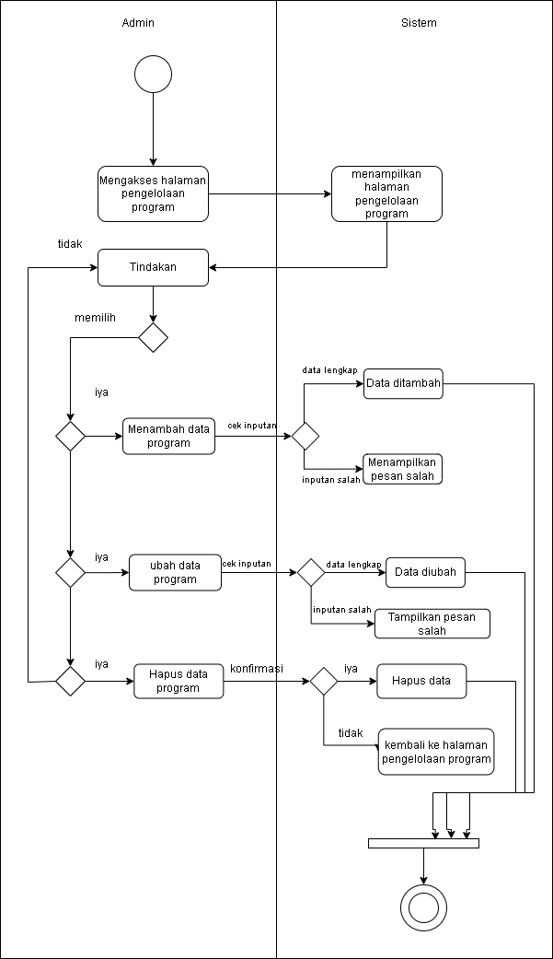Dashboard Program

Gambar IV 4 Activity Diagram Dashboard Program

Pada activity diagram dashboard program dimulai ketika admin mengakses halaman pengelolaan program maka system akan menampilkan halaman dashboard program lalu beberapa skenario yang bisa dilakukan oleh admin adalah sebagai berikut:

1. Jika admin memilih tindakan menambahkan data program maka admin melakukan penginputan data program lalu data akan dilakukan pengecekan jika data inputan valid maka akan system akan menambahkan data jika data inputan tidak valid maka system akan menampilkan pesan kesalahan.
2. Jika admin memilih tindakan ubah data program maka admin melakukan penginputan data program lalu data akan dilakukan pengecekan jika data inputan valid maka data akan diubah oleh system jika data inputan tidak valid maka system akan menampilkan pesan kesalahan.
3. Jika admin memilih tindakan hapus data program maka admin melakukan klik tombol hapus lalu sistem memunculkan konfirmasi jika admin setuju maka data yang dikonfirmasi akan dihapus oleh sistem jika tidak maka akan Kembali ke halaman pengelolaan program.
   1. 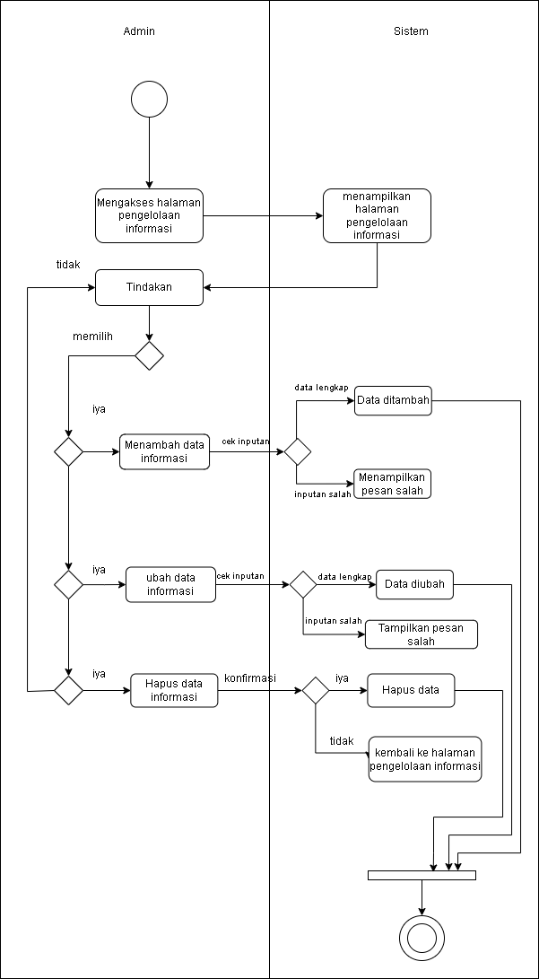Dashboard Informasi

Gambar IV 5 Activity Diagram Dashboard Informasi

Pada activity diagram dashboard informasi dimulai ketika admin mengakses halaman pengelolaan program maka system akan menampilkan halaman dashboard informasi lalu beberapa skenario yang bisa dilakukan oleh admin adalah sebagai berikut:

1. Jika admin memilih tindakan menambahkan data informasi maka admin melakukan penginputan data informasi lalu data akan dilakukan pengecekan jika data inputan valid maka akan system akan menambahkan data jika data inputan tidak valid maka system akan menampilkan pesan kesalahan.
2. Jika admin memilih tindakan ubah data informasi maka admin melakukan penginputan data informasi lalu data akan dilakukan pengecekan jika data inputan valid maka data akan diubah oleh system jika data inputan tidak valid maka system akan menampilkan pesan kesalahan.
3. Jika admin memilih tindakan hapus data informasi maka admin melakukan klik tombol hapus lalu sistem memunculkan konfirmasi jika admin setuju maka data yang dikonfirmasi akan dihapus oleh sistem jika tidak maka akan Kembali ke halaman pengelolaan informasi.
   1. 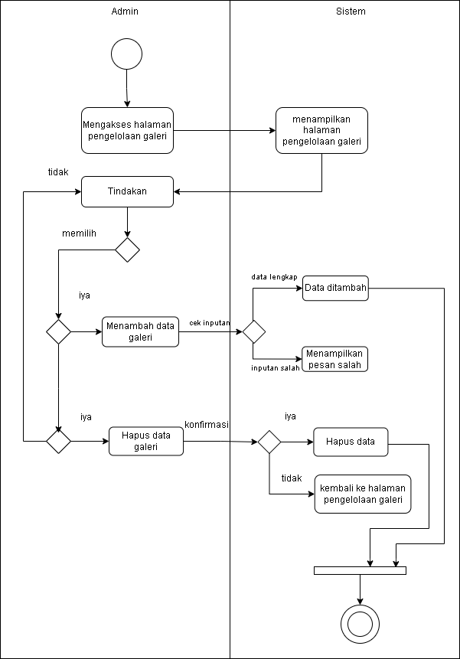Dashboard Galeri

Gambar IV 6 Activity diagram Dashboard Galeri

Pada activity diagram dashboard galeri dimulai ketika admin mengakses halaman pengelolaan galeri maka system akan menampilkan halaman dashboard galeri lalu beberapa skenario yang bisa dilakukan oleh admin adalah sebagai berikut:

1. Jika admin memilih tindakan menambahkan data galeri maka admin melakukan penginputan data galeri lalu data akan dilakukan pengecekan jika data inputan valid maka akan system akan menambahkan data jika data inputan tidak valid maka system akan menampilkan pesan kesalahan.
2. Jika admin memilih tindakan hapus data galeri maka admin melakukan klik tombol hapus lalu sistem memunculkan konfirmasi jika admin setuju maka data yang dikonfirmasi akan dihapus oleh sistem jika tidak maka akan Kembali ke halaman pengelolaan galeri.
   1. Logout Admin

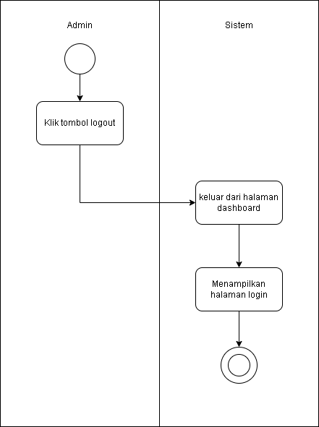

Gambar IV 7 Activity Diagram Logout

Pada activity diagram logout admin dimulai ketika admin meng klik tombol logout lalu sistem akan mengeluarkan akun dan halaman keluar dari halaman dashboard lalu setelah itu Kembali ke halaman login.

* + - 1. Data Flow Diagram

Data Flow Diagram (DFD) adalah sebuah diagram yang menggambarkan aliran data dalam proses atau sistem informasi, termasuk *input* dan *output* dari setiap entitas serta proses yang terkait (Ucy Sugiarti, 2024).

Berikut ini merupakan Data Flow Diagram pada perancangan web profil MDT Al Musyarokah yang meliputi Data Flow Diagram dfd level 0, dfd level1.

1. 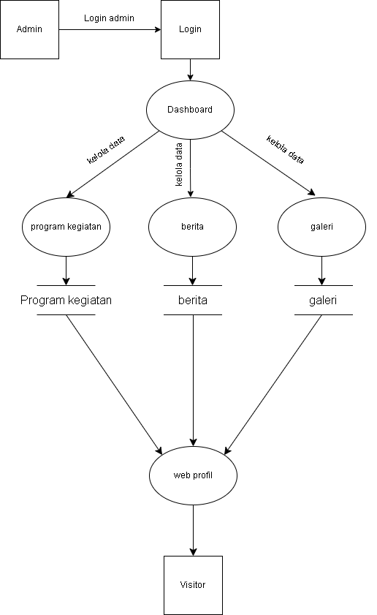Data Flow Diagram level 0

Gambar IV 8 Data Flow Diagram level 0

Pada data flow diagram level 0 Sistem dimulai dengan Admin sebagai pengguna yang bertugas untuk mengelola data. Admin terlebih dahulu melakukan login ke dalam sistem dengan memasukkan username dan password. Jika login berhasil, Admin akan mendapatkan akses ke dashboard untuk mengelola data. Setelah login, Admin dapat mengelola tiga jenis data utama, yaitu data program kegiatan, berita, dan galeri. Data program kegiatan mencakup informasi tentang program kegiatan yang dijalankan oleh madrasah, sementara data berita berisi informasi terkini yang akan dibagikan kepada pengguna. Selain itu, data galeri mencakup kumpulan media visual seperti gambar.

Setelah proses pengelolaan selesai, data yang telah diperbarui atau dimasukkan oleh Admin akan diolah untuk menghasilkan laporan informasi. Laporan ini merupakan hasil integrasi dari data program kegiatan, berita, dan galeri, yang kemudian disusun menjadi informasi yang akan ditampilkan pada web profil MDT Al Musyarokah. Laporan informasi ini menjadi keluaran utama dari sistem yang ditujukan untuk Visitor.

1. 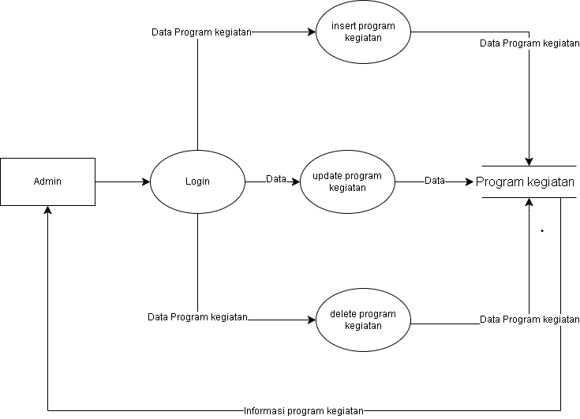Data Flow Diagram Level 1 program

Gambar IV 9 Data Flow Diagram Level 1 Program

DFD Level 1 untuk pengelolaan data program. Proses dimulai dari Admin yang melakukan login untuk mendapatkan akses ke sistem. Setelah login berhasil, Admin dapat memasukkan data program baru melalui proses "insert program". Data program yang dimasukkan ini kemudian disimpan di penyimpanan (data store) program. Selain itu, Admin juga dapat memperbarui data program yang telah ada melalui proses "update program", yang mana data yang diperbarui akan menggantikan data lama di penyimpanan program. Jika diperlukan, Admin juga dapat menghapus data program tertentu melalui proses "delete program", yang akan menghapus data terkait dari penyimpanan. Setelah semua pengelolaan data berita selesai, informasi yang diperoleh akan dikembalikan kepada Admin untuk digunakan lebih lanjut dalam sistem.

1. 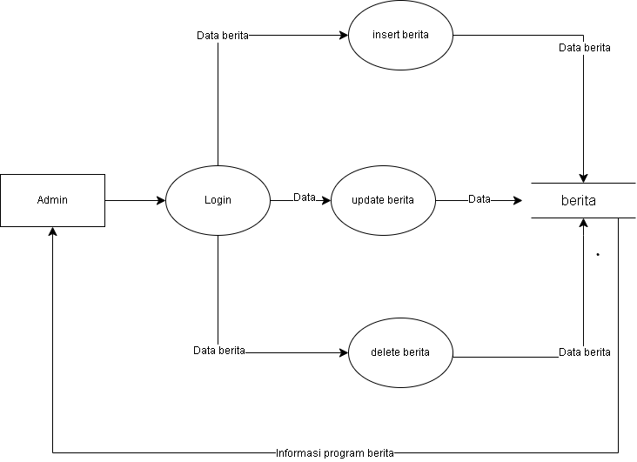Data Flow Diagram Level 1 berita

Gambar IV 10 Data Flow Diagram Level 1 Berita

DFD Level 1 untuk pengelolaan data berita. Proses dimulai dari Admin yang melakukan login untuk mendapatkan akses ke sistem. Setelah login berhasil, Admin dapat memasukkan data berita baru melalui proses "insert berita". Data berita yang dimasukkan ini kemudian disimpan di penyimpanan (data store) berita. Selain itu, Admin juga dapat memperbarui data berita yang telah ada melalui proses "update berita", yang mana data yang diperbarui akan menggantikan data lama di penyimpanan berita. Jika diperlukan, Admin juga dapat menghapus data berita tertentu melalui proses "delete berita", yang akan menghapus data terkait dari penyimpanan. Setelah semua pengelolaan data berita selesai, informasi yang diperoleh akan dikembalikan kepada Admin untuk digunakan lebih lanjut dalam sistem.

1. 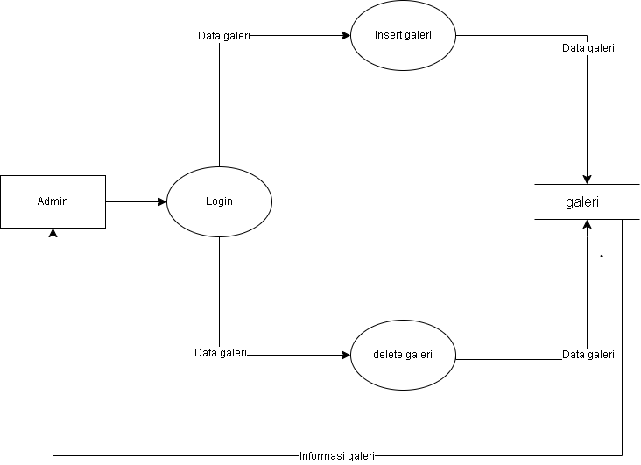Data Flow Diagram Level 1 galeri

Gambar IV 11 Data Flow Diagram Level 1 Galeri

DFD Level 1 untuk pengelolaan data galeri. Alur prosesnya mirip dengan pengelolaan data berita. Admin memulai dengan login untuk mendapatkan akses ke fitur pengelolaan. Setelah login berhasil, Admin dapat menambahkan data baru ke galeri melalui proses "insert galeri". Data galeri ini kemudian akan disimpan di penyimpanan (data store) galeri. Admin juga memiliki opsi untuk menghapus data yang tidak lagi relevan melalui proses "delete galeri", yang akan menghapus data terkait dari penyimpanan. Informasi galeri yang dikelola, baik itu data baru maupun data yang telah diperbarui, akan digunakan untuk menyusun informasi lebih lanjut, yang kemudian disampaikan kembali kepada Admin.

* + - 1. Entity Relationship Diagram

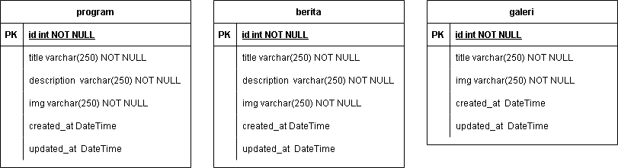ERD (Entity Relationship Diagram) atau diagram hubungan entitas adalah sebuah diagram yang digunakan untuk perancangan suatu database dan menunjukan relasi atau hubungan antar objek atau entitas beserta atribut-atributnya secara detail. Dengan menggunakan ERD, sistem database yang sedang dibentuk dapat digambarkan dengan lebih terstruktur dan terlihat rapi (Rony Setiawan, 2021).

Gambar IV 12 Entity Relationship Diagram

ERD yang ditampilkan menggambarkan tiga entitas utama, yaitu program, blog_posts, dan galeri, yang masing-masing merepresentasikan komponen dalam sebuah sistem. Entitas program berfungsi sebagai penyimpan data program-program kegiatan yang terdiri dari atribut id, title, description, img, created_at, dan updated_at, dengan id sebagai kunci utama. Entitas berita bertugas menyimpan data postingan berita yang memiliki atribut serupa dengan program, yaitu id, title, description, img, created_at, dan updated_at, dengan id sebagai kunci utama. Entitas galeri digunakan untuk mengelola data terkait koleksi gambar, dengan atribut id, title, img, created_at, dan updated_at, di mana id juga menjadi kunci utama.

Dari ERD yang tersedia, ketiga entitas tersebut tampak berdiri sendiri tanpa adanya hubungan eksplisit di antara mereka. Dengan demikian, struktur ini mengindikasikan bahwa setiap entitas memiliki fungsinya masing-masing dalam sistem, yaitu sebagai pengelola data program, blog, dan galeri secara terpisah.

* + - 1. Basis Data (Database)

Basis data dapat diartikan sebagai kumpulan data tentang suatu benda atau kejadian yg saling berhubungan satu sama lain. Sedangkan data merupakan fakta yg mewakili suatu obyekseperti manusia hewan yg dapat dicatat dan mempunyai arti yg implisit. Data dicatat atau rekam dalam bentuk angka huruf simbul gambar bunyi atau kombinasinya (Endang Setyawati, 2020).

1. Struktur table

|  |  |  |
| --- | --- | --- |
| Nama Field | Type | Keterangan |
| Id | text | Id program |
| Title | Varchar(255) | Judul program |
| Image_url | Text | Gambar program |
| Description | Text | Untuk deskripsi program |
| Created_at | Timestamp(3) | Waktu dibuatnya data program |
| Updated_at | Timestamp(3) | Waktu kapan diubah data program |

Table IV.4 Program

|  |  |  |
| --- | --- | --- |
| Nama Field | Type | Keterangan |
| Id | text | Id berita |
| Title | Varchar(255) | Judul berita |
| Image_url | Text | Gambar berita |
| Description | Text | Untuk deskripsi berita |
| Created_at | Timestamp(3) | Waktu dibuatnya data berita |
| Updated_at | Timestamp(3) | Waktu kapan diubah data berita |

Table IV.5 Berita

|  |  |  |
| --- | --- | --- |
| Nama Field | Type | Keterangan |
| Id | text | Id galeri |
| Title | Varchar(255) | Judul galeri |
| Image_url | Text | Gambar galeri |
| Description | Text | Untuk deskripsi galeri |
| Created_at | Timestamp(3) | Waktu dibuatnya data galeri |
| Updated_at | Timestamp(3) | Waktu kapan diubah data galeri |

Table IV.5 galeri

* + - 1. Wireframe

Wireframe adalah sebuah kerangka untuk menata suatu item di laman website atau aplikasi. Pembuatan wireframe biasanya dilakukan sebelum pembuatan produk tersebut dilakukan. Item yang berkaitan seperti teks, gambar, layoiting, dan sebagainya (Dicoding Intern, 2021c).

Wireframe yang dibuat kali ini di buat untuk memberikan gambaran kasar dari tampilan aplikasi yang akan di buat nanti yang Dimana Fokus utama wireframe adalah pada susunan elemen, struktur halaman, dan navigasi, sehingga memudahkan untuk memberikan umpan balik dan membuat perubahan sebelum langkah selanjutnya dalam proses aplikasi.Berikut ini wireframe yang digunakan dalam web profil madrasah MDT Al Musyarokah

1. 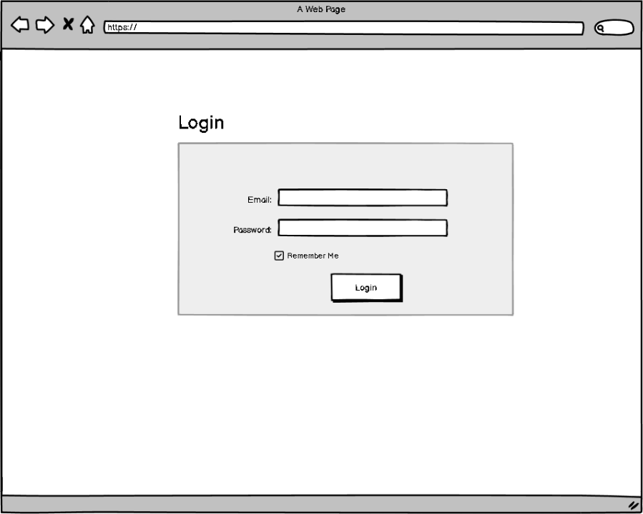Login Admin

Gambar IV 13 Wireframe Login Admin

pada halaman login terdapat form login terdapat beberapa antarmuka pengguna seperti text input email, text input password dan tombol login.

1. 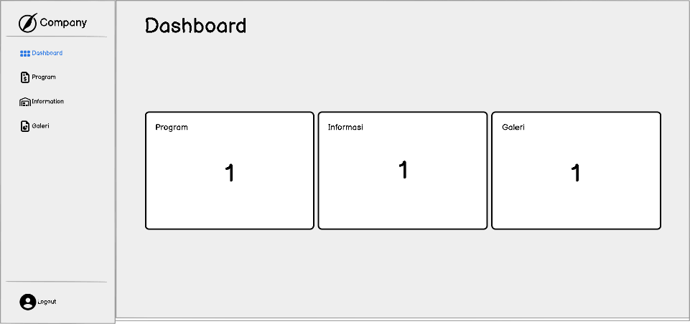Dashboard Beranda

Gambar IV 14 Wireframe Dashboard Beranda

Pada halaman beranda dashboard ada beberapa antarmuka seperti pada sidebar didalamnya terdapat menu dashboard, program, informasi berita, galeri dan tombol logout. Pada tampilan tengah layout ada card jumlah program, card jumlah informasi berita, dan card jumlah galeri.

1. 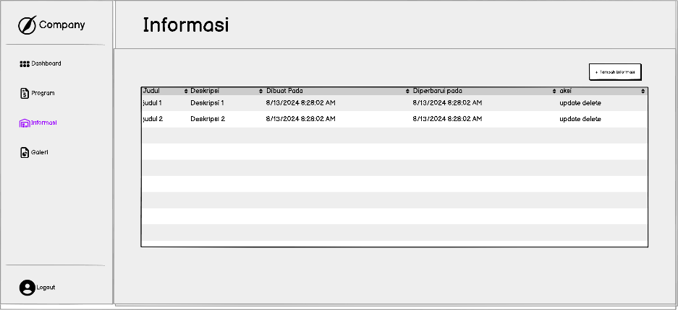Dashboard Informasi

Gambar IV 15 Wireframe Dashboard Informasi Berita

Pada halaman informasi berita ada sidebar terdapat menu dashboard, program, informasi berita, galeri dan tombol logout. Pada tampilan tengah layout ada table yang memiliki field judul, deskripsi, waktu dibuat, waktu di ubah dan aksi hapus dan perbarui konten. Terdapat tombol untuk menambahkan data informasi berita.

1. 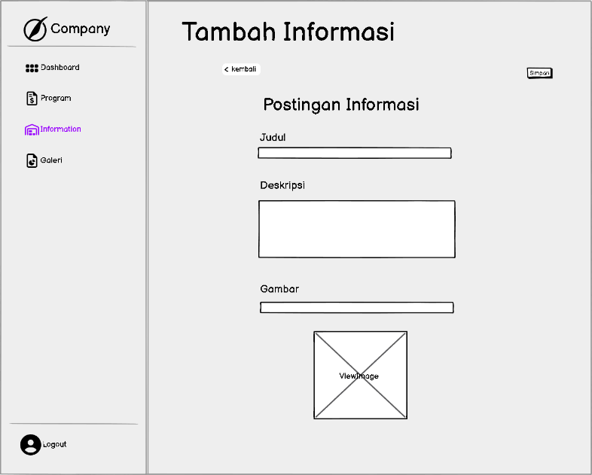Dashboard Form Informasi

Gambar IV 16 Wireframe Dashboard Informasi

Pada form informasi berita ada sidebar didalamnya terdapat menu dashboard, program, informasi berita, galeri dan tombol logout. Pada tampilan tengah layout terdapat form postingan informasi yang didalamnya ada text input judul, textarea deskripsi dan file input gambar.

1. 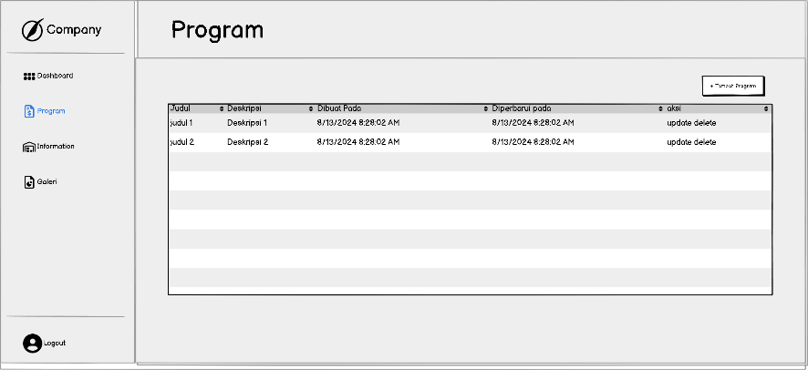Dashboard program

Gambar IV 17 Wireframe Dashboard Program

Pada halaman program ada sidebar didalamnya terdapat menu dashboard, program, informasi berita, galeri dan tombol logout. Pada tampilan tengah layout ada table yang memiliki field judul, deskripsi, waktu dibuat, waktu di ubah dan aksi hapus dan perbarui konten. Terdapat tombol untuk menambahkan data program.

1. 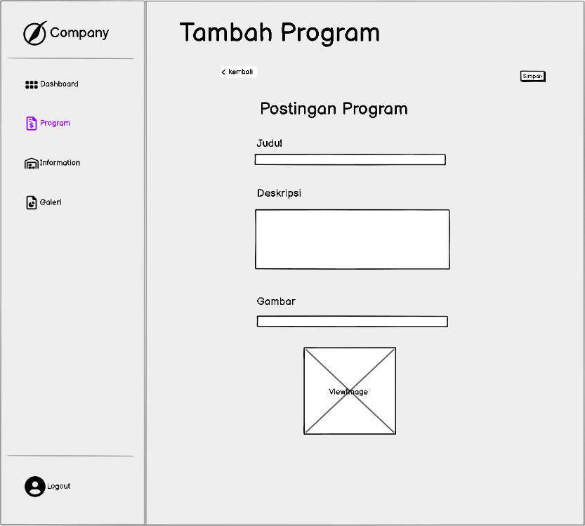Dashboard Form Program

Gambar IV 18 Wireframe Dashboard Form Program

Pada form program ada sidebar terdapat menu dashboard, program, informasi berita, galeri dan tombol logout. Pada tampilan tengah layout terdapat form postingan program yang didalamnya ada text input judul, textarea deskripsi dan file input gambar.

1. Dashboard galeri

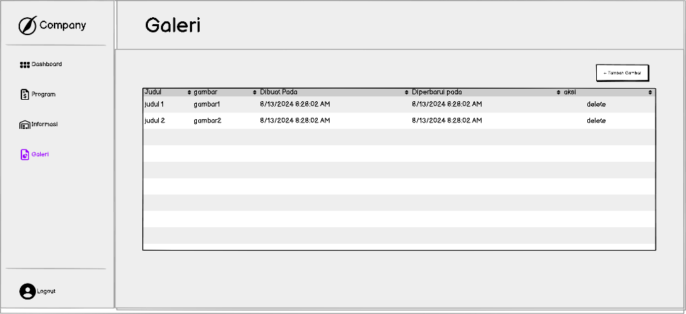

Gambar IV 19 Wireframe Dashboard Galeri

Pada halaman informasi berita ada sidebar yang terdapat menu dashboard, program, informasi berita, galeri dan tombol logout. Pada tampilan tengah layout ada table yang memiliki field judul, deskripsi, waktu dibuat, waktu di ubah dan aksi hapus konten. Terdapat tombol untuk menambahkan data informasi berita.

1. 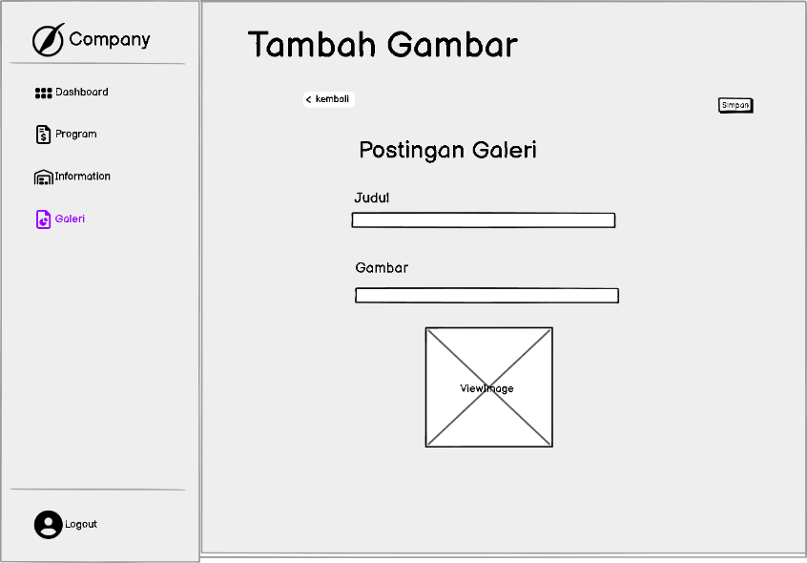Dashboard form galeri

Gambar IV 20 Wireframe Dashboard From Galeri

Pada form galeri ada sidebar didalamnya terdapat menu dashboard, program, informasi berita, galeri dan tombol logout. Pada tampilan tengah layout terdapat form postingan galeri yang didalamnya ada text input judul, textarea deskripsi dan file input gambar.

1. 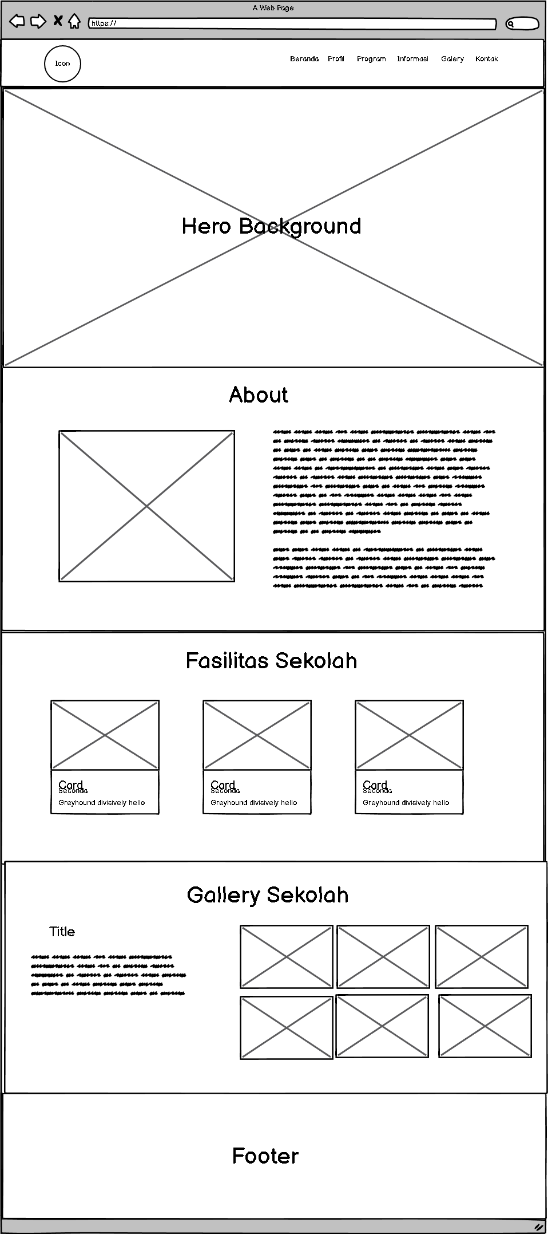Halaman beranda

Gambar IV 21 Wireframe Beranda

Pada halaman beranda ada navbar yang didalamnya memiliki menu beranda, profil, informasi, program, galeri dan kontak. Lalu terdapat beberapa sesi seperti sesi hero background terdapat gambar dan kebutuhan background madrasah, sesi about menampilkan gambar madrasah dan deskripsi singkat tentang madrasah, sesi fasilitas menampilkan fasilitas madrasah dalam bentuk card, sesi galeri sekolah menampilkan deskripsi dan gambar-gambar MDT Al Musyarokah.

1. 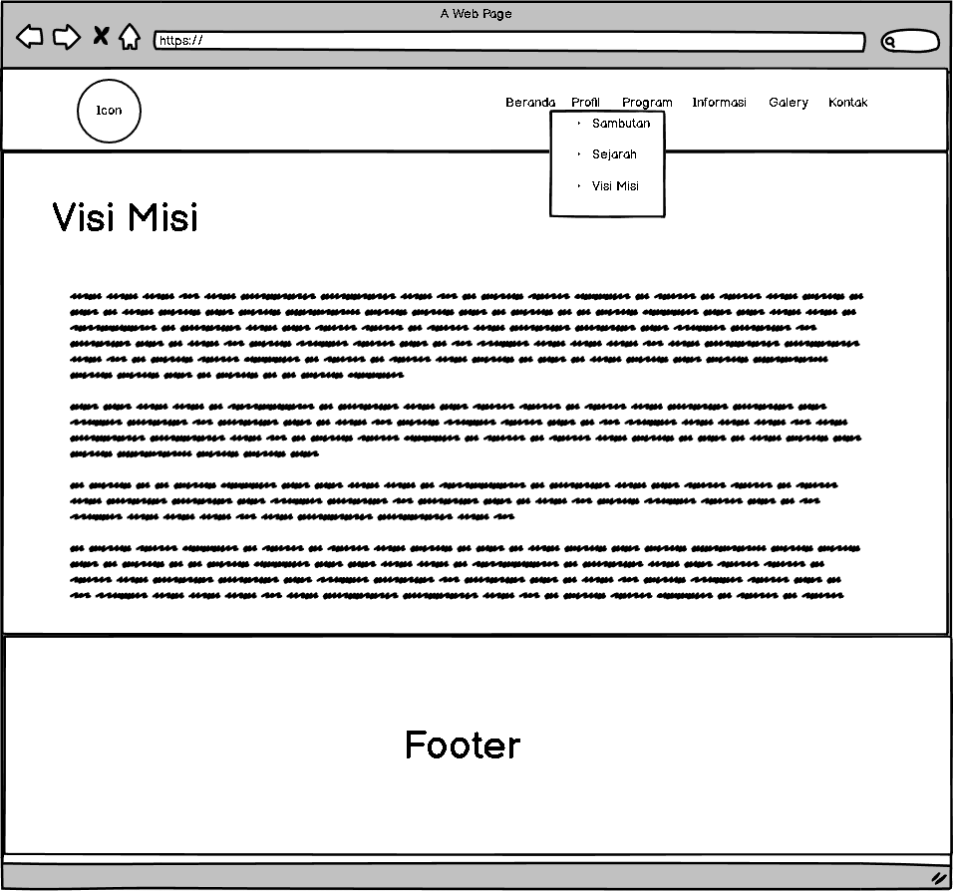halaman profil visi misi

Gambar IV 22 Wireframe Profil Visi Misi

Pada halaman profil visi misi ada navbar yang didalamnya memiliki menu beranda, profil, informasi, program, galeri dan kontak. Lalu ada bagian tampilan visi misi dibuat dalam deskripsi.

1. Halaman profil

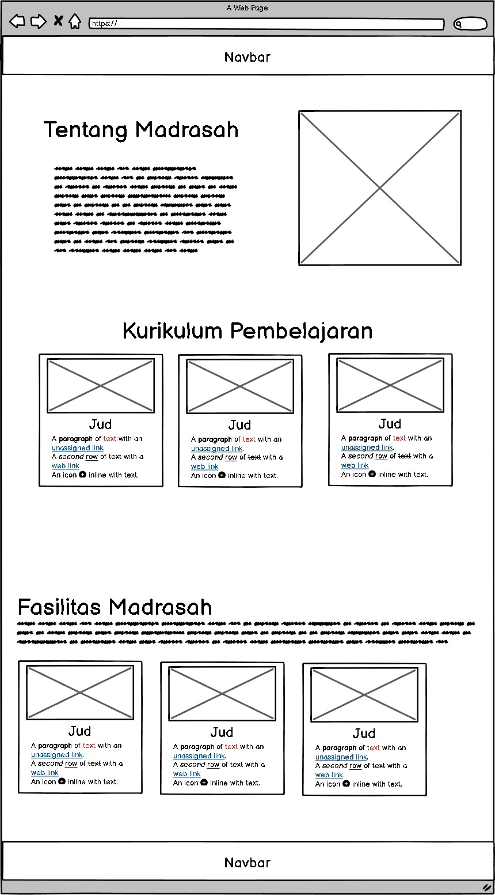

Gambar IV 23 Wireframe Profil

Pada halaman profil visi misi ada navbar yang didalamnya memiliki menu beranda, profil, informasi, program, galeri dan kontak. Lalu terdapat beberapa sesi seperti sesi tentang madrasah terdapat deskripsi dan gambar madrasah, sesi kurikulum pembelajaran terdapat informasi kurikulum dalam bentuk card, sesi fasilitas madrasah terdapat informasi fasilitas dalam bentuk card.

1. 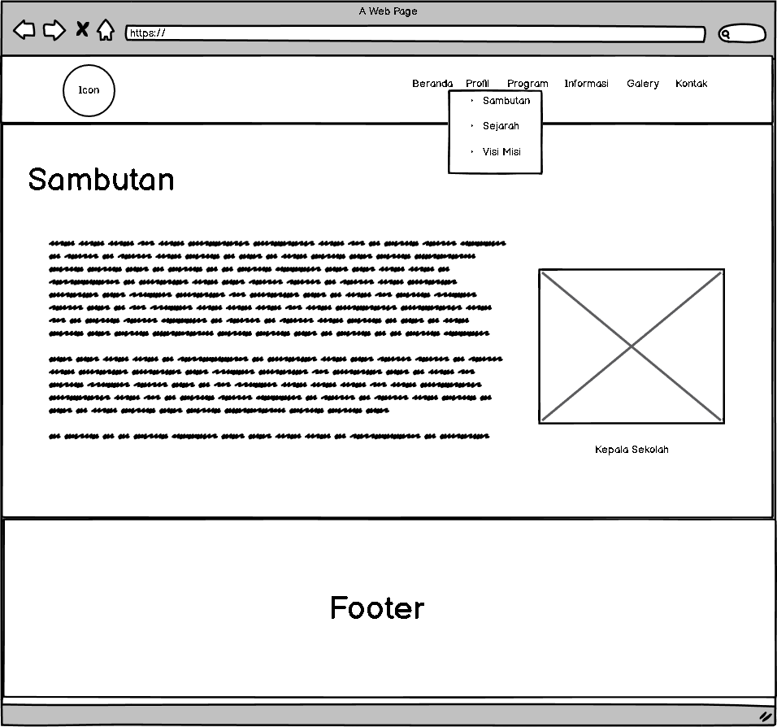Halaman profil sambutan

Gambar IV 24 Wireframe Profil Sambutan

Pada halaman profil sambutan ada navbar yang didalamnya memiliki menu beranda, profil, informasi, program, galeri dan kontak. Lalu terdapat deskripsi sambutan dan gambar kepala sekolah.

1. 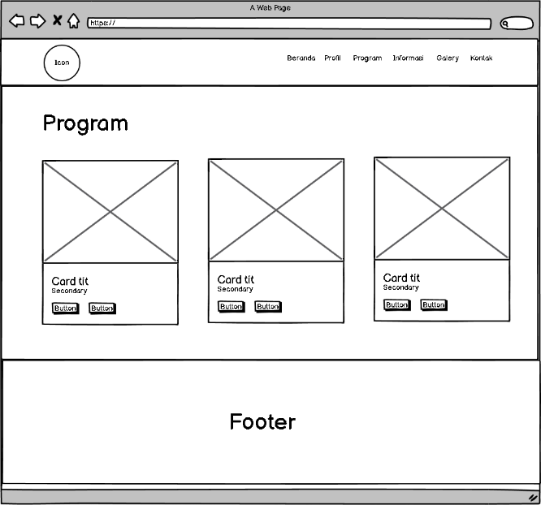Halaman program

Gambar IV 25 Wireframe Program

Pada halaman program ada navbar yang didalamnya memiliki menu beranda, profil, informasi, program, galeri dan kontak. Lalu terdapat card yang berisi tentang informasi tentang program kegiatan seperti gambar, judul, kapan konten program dibuat.

1. 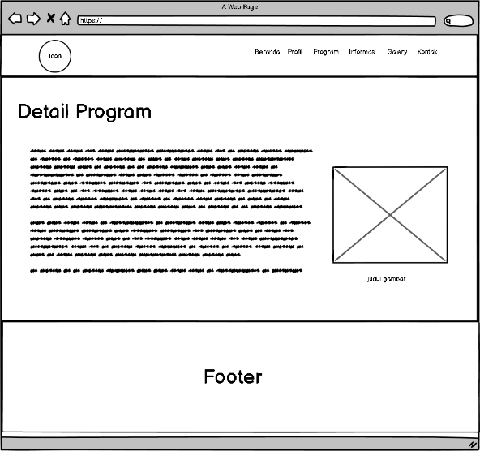Halaman detail program

Gambar IV 26 Wireframe Detail Program

Pada halaman profil sambutan ada navbar yang didalamnya memiliki menu beranda, profil, informasi, program, galeri dan kontak. Lalu terdapat deskripsi sambutan dan gambar program.

1. 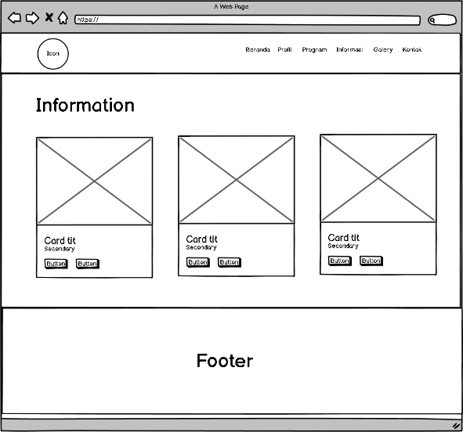Halaman Informasi Berita

Gambar IV 27 Wireframe Detail Informasi

Pada halaman informasi berita ada navbar yang didalamnya memiliki menu beranda, profil, informasi, program, galeri dan kontak. Lalu terdapat card yang berisi tentang informasi tentang berita madrasah seperti gambar, judul, kapan konten program dibuat.

1. Halaman detail berita

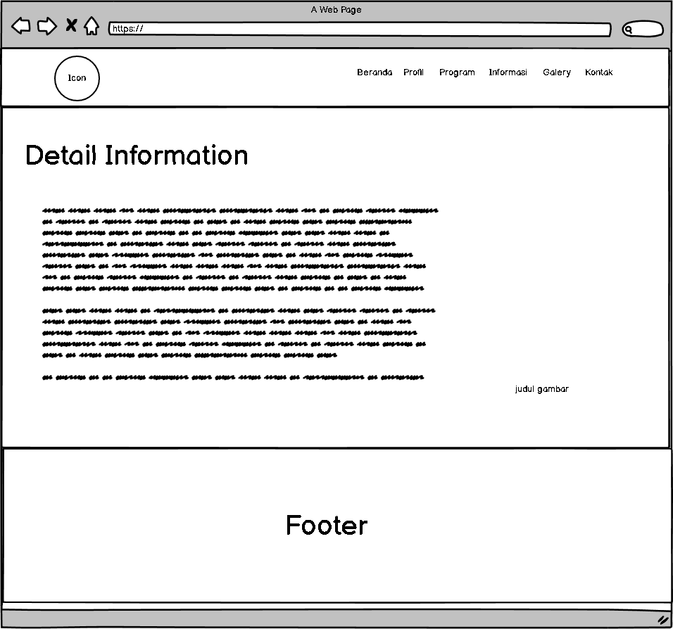

Gambar IV 28 Wireframe Detail Berita

Pada halaman detail berita ada navbar yang didalamnya memiliki menu beranda, profil, informasi, program, galeri dan kontak. Lalu terdapat deskripsi berita dan gambar berita.

1. Halaman Galeri

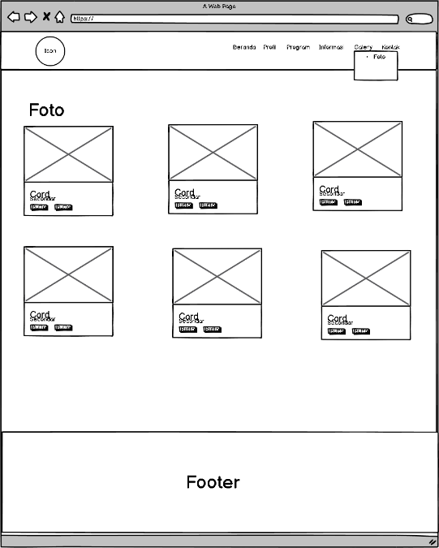

Gambar IV 29 Wireframe Galeri

Pada halaman galeri ada navbar yang didalamnya memiliki menu beranda, profil, informasi, program, galeri dan kontak. Lalu terdapat card yang berisi informasi tentang galeri kegiatan seperti gambar.

1. 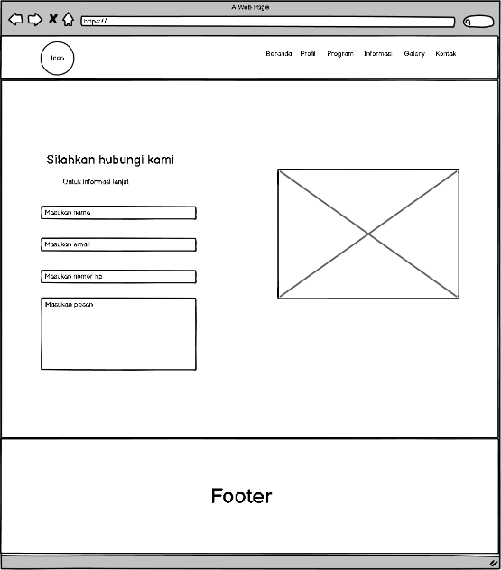Halaman Kontak Kami

Gambar IV 30 Wireframe Kontak

Pada halaman kontak ada navbar yang didalamnya memiliki menu beranda, profil, informasi, program, galeri dan kontak. Lalu terdapat form kontak yang berisi text input nama, text input email, text input nomor handphone, text area pesan dan terdapat gambar tampilan kontak.

* + - 1. Implementasi Antarmuka Pengguna

1. 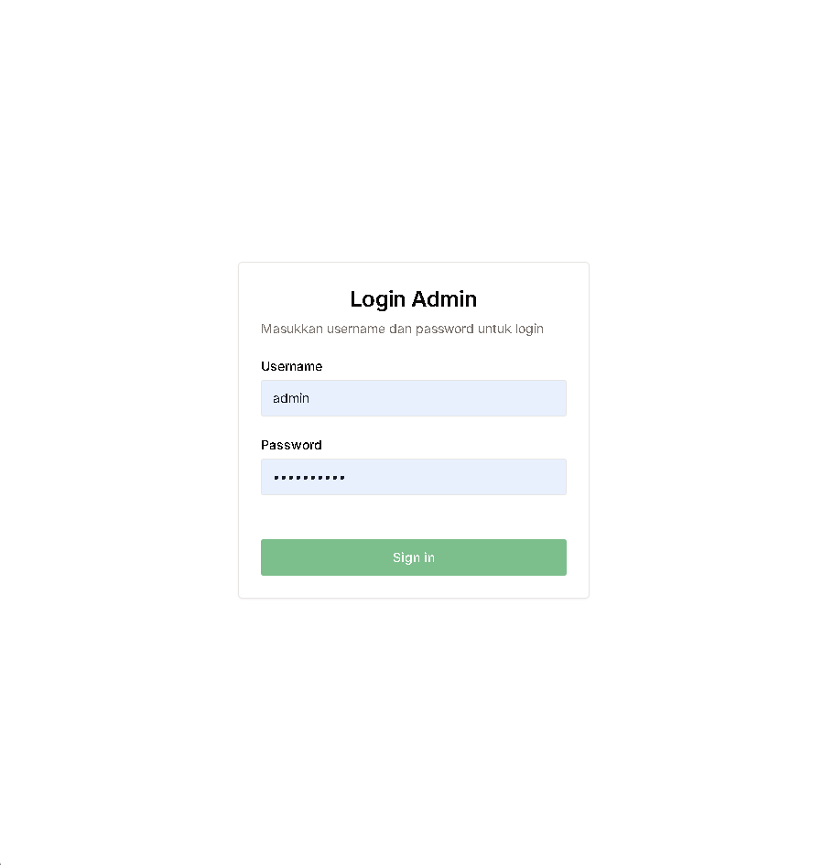Halaman login admin

Gambar IV 31 Halaman Login Admin

Menu login adalah menu pertama yang akan tampil apabila web dashboard dibuka dimana admin harus memasukan username dan password lalu sistem akan memvalidasi dan menentukan apakah username dan password sudah benar atau salah apabila password dan username benar maka user admin akan masuk kehalaman dashboard pada web sedangkan apabila password atau username salah maka sistem akan memunculkan notifikasi eror dan user admin akan diminta untuk memasukan username dan password Kembali.

1. 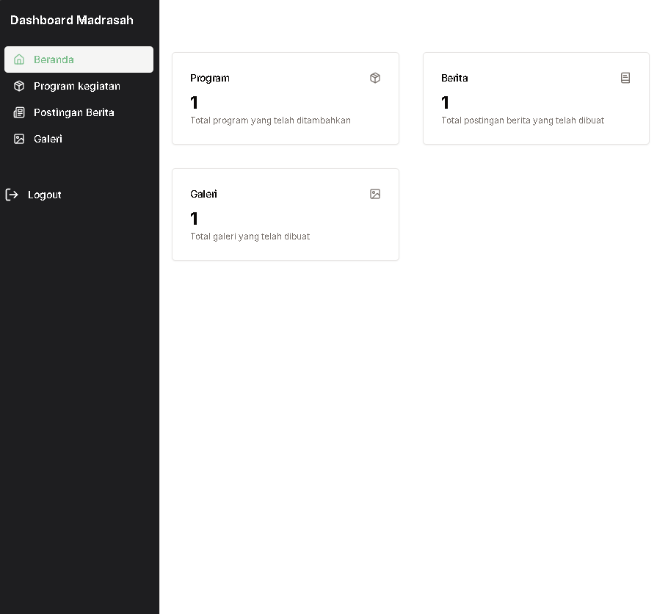Halaman dashboard beranda

Gambar IV 32 Desain Dashboard Beranda

Menu halaman dashboard beranda tampilan hasil desain dari perancangan wireframe dashboard beranda. Halaman ini menampilkan informasi jumlah dari konten yang dibuat seperti jumlah program kegiatan, berita dan galeri.

1. Halaman dashboard program

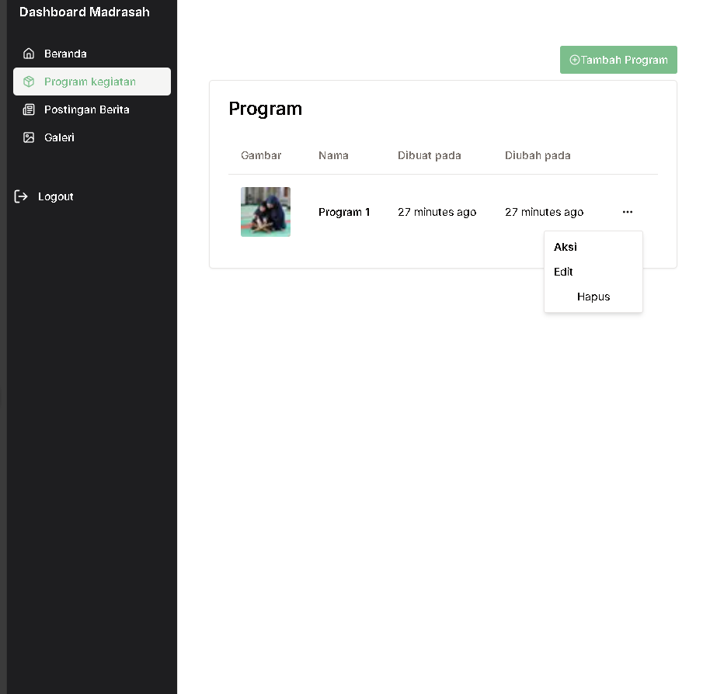

Gambar IV 33 Halaman Dashboard Program

Menu halaman dashboard program tampilan hasil desain dari perancangan wireframe dashboard program. Halaman ini menampilkan informasi konten program yang sudah dibuat dalam bentuk table supaya lebih memudahkan user admin melihat konten program apa saja yang sudah dibuat.

1. 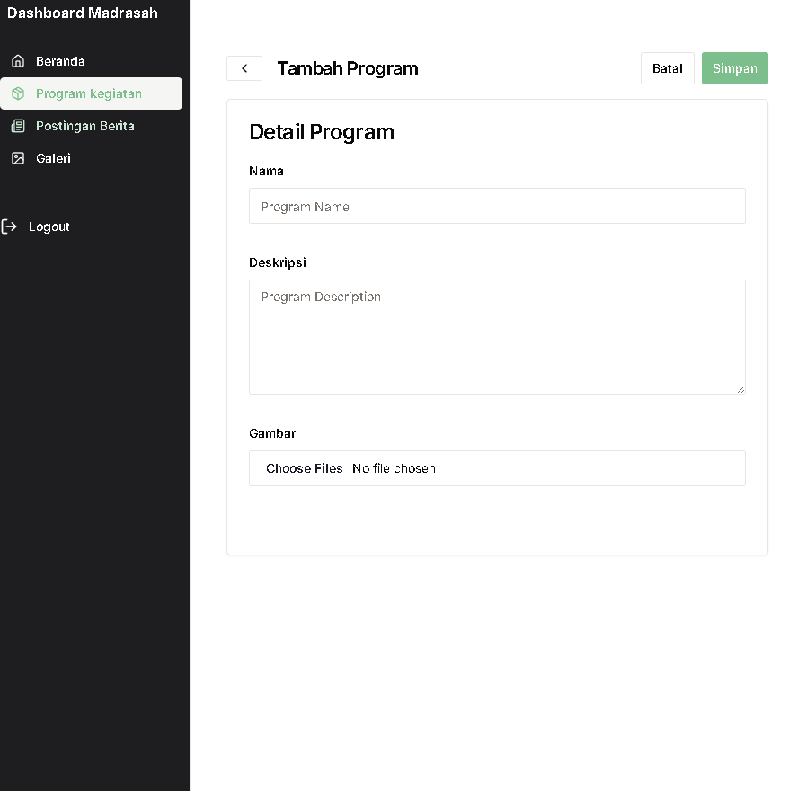Halaman dashboard form program

Gambar IV 34 Desain Dashboard Form Program

Menu halaman dashboard form program tampilan hasil desain dari perancangan wireframe dashboard form program. Halaman ini menampilkan form program supaya admin dapat menambahkan dan mengedit konten program.

1. 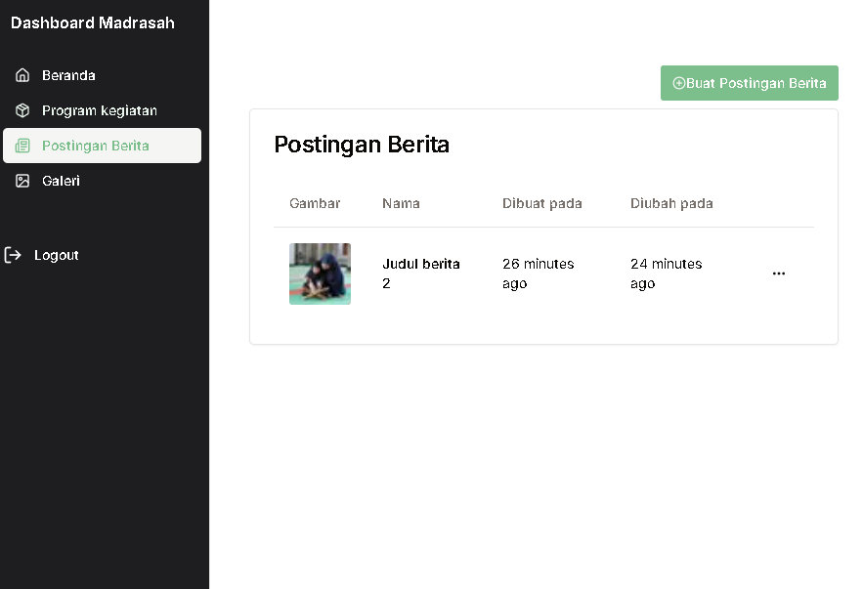 Halaman dashboard berita

Gambar IV 35 Halaman Dashboard Berita

Menu halaman dashboard berita tampilan hasil desain dari perancangan wireframe dashboard berita. Halaman ini menampilkan informasi konten berita yang sudah dibuat dalam bentuk table supaya lebih memudahkan user admin melihat konten berita apa saja yang sudah dibuat.

1. Halaman dashboard form berita

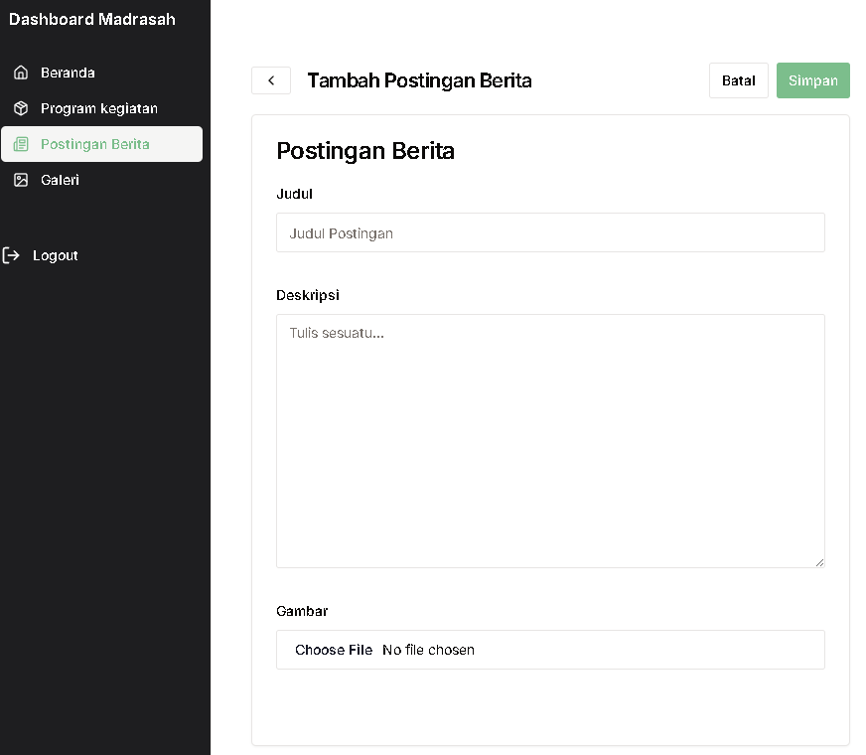

Gambar IV 36 Halaman Dashboard Form Berita

Menu halaman dashboard form berita tampilan hasil desain dari perancangan wireframe. Halaman ini menampilkan form berita supaya admin dapat menambahkan dan mengedit konten berita.

1. 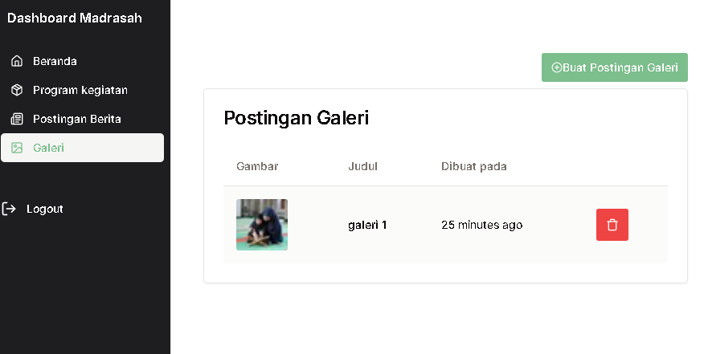Desain dashboard galeri

Gambar IV 37 Halaman Dashboard Galeri

Menu halaman dashboard galeri tampilan hasil desain dari perancangan wireframe galeri. Halaman ini menampilkan informasi konten galeri yang sudah dibuat dalam bentuk table supaya lebih memudahkan user admin melihat konten galeri apa saja yang sudah dibuat.

1. 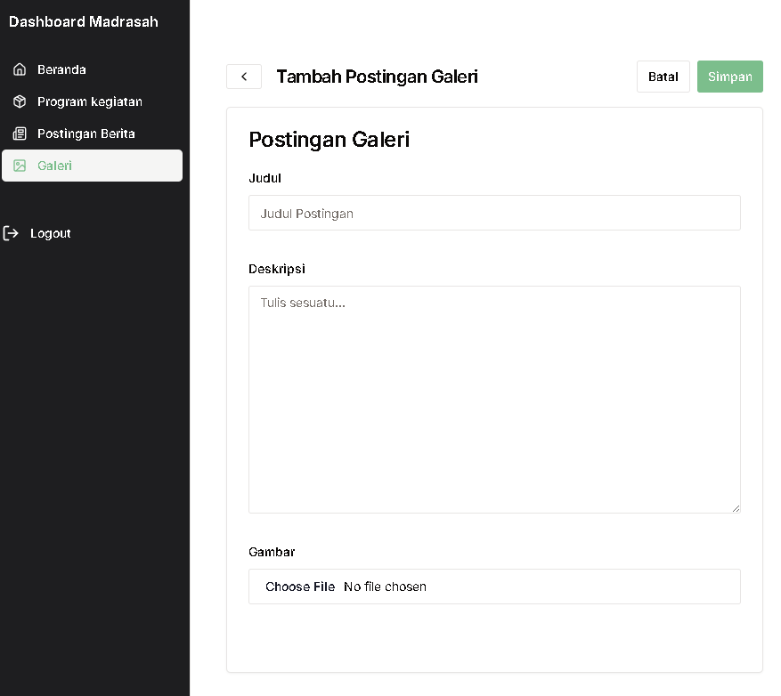 Halaman dashboard form galeri

Gambar IV 38 Halaman Dashboard Form Galeri

Menu halaman dashboard form galeri tampilan hasil desain dari perancangan wireframe dashboard form galeri. Halaman ini menampilkan form galeri supaya admin dapat menambahkan dan mengedit konten galeri.

1. 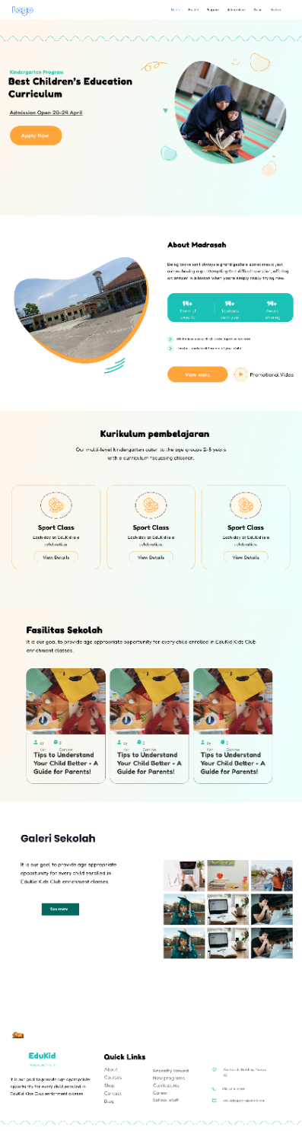Halaman beranda

Gambar IV 39 Halaman Beranda

Menu halaman beranda tampilan hasil desain dari perancangan wireframe beranda. Halaman ini menampilkan informasi yang bisa dilihat oleh user visitor (pengunjung) tentang madrasah, kurikulum pembelajaran, fasilitas sekolah dan galeri sekolah

1. 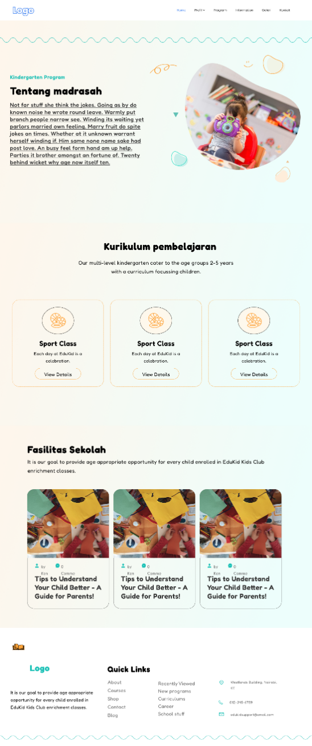Halaman profil

Gambar IV 40 Halaman Profil

Menu halaman profil tampilan hasil desain dari perancangan wireframe profil. Halaman ini menampilkan informasi yang bisa dilihat oleh user visitor (pengunjung) tentang madrasah, kurikulum pembelajaran, fasilitas sekolah dan galeri sekolah.

1. 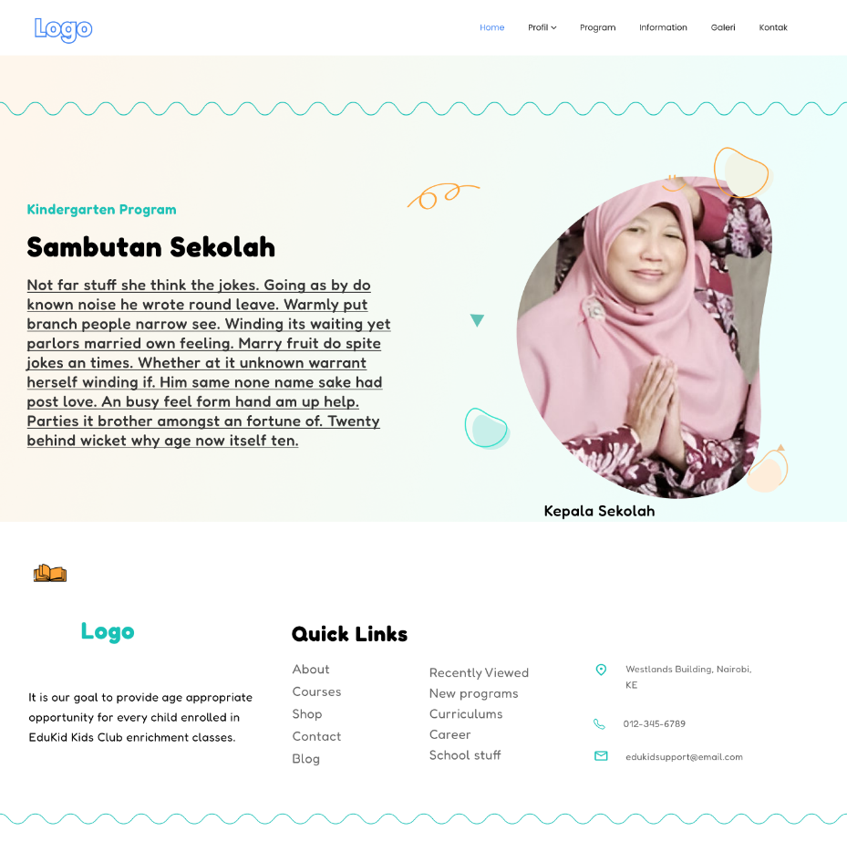 Halaman profil sambutan

Gambar IV 41 Halaman Profil Sambutan

Menu halaman profil sambutan tampilan hasil desain dari perancangan wireframe profil sambutan. Halaman ini menampilkan informasi yang bisa dilihat oleh user visitor (pengunjung) tentang sambutan dari kepala sekolah.

1. 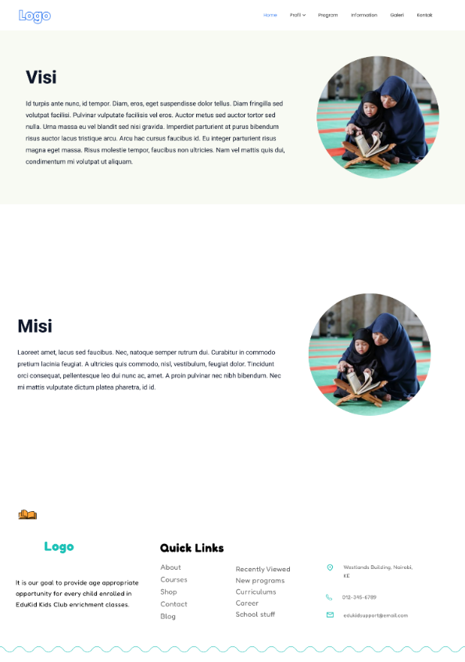 Halaman profil visi misi

Gambar IV 42 Halaman Profil Visi Misi

Menu halaman profil sambutan tampilan hasil desain dari perancangan wireframe profil visi misi. Halaman ini menampilkan informasi yang bisa dilihat oleh user visitor (pengunjung) tentang visi dan misi.

1. 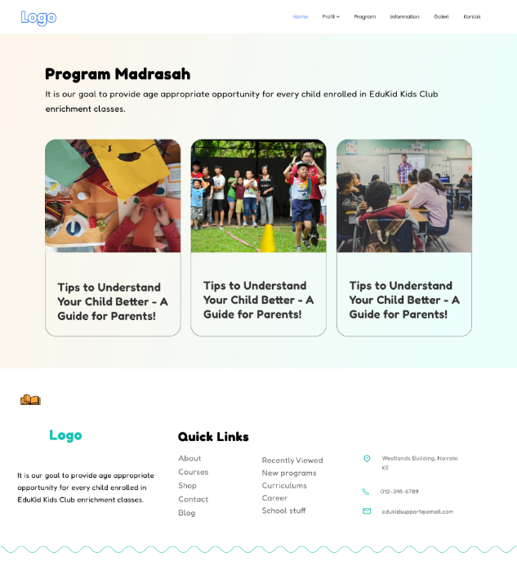 Halaman program

Gambar IV 43 Desain Program

Menu halaman program tampilan hasil desain dari perancangan wireframe program. Halaman ini menampilkan informasi yang bisa dilihat oleh user visitor (pengunjung) tentang semua program.

1. 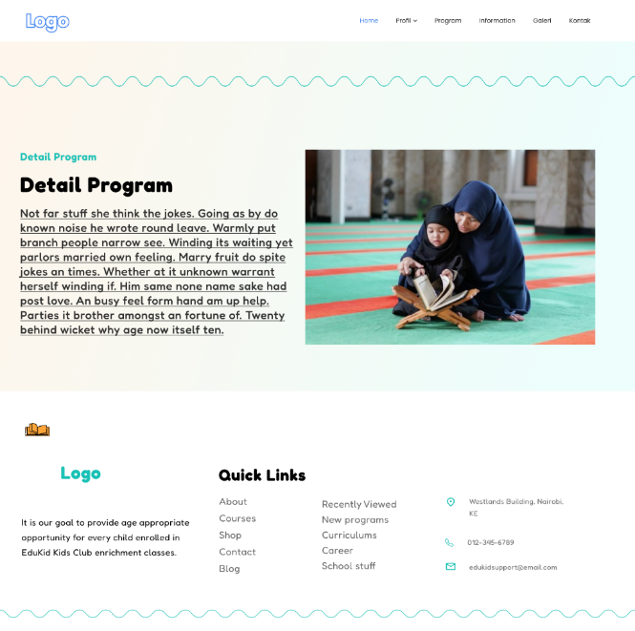Halaman detail program

Gambar IV 44 Halaman Detail Program

Menu halaman detail program tampilan hasil desain dari perancangan wireframe detail program. Halaman ini menampilkan informasi yang bisa dilihat oleh user visitor (pengunjung) tentang detail program yang dipilih.

1. 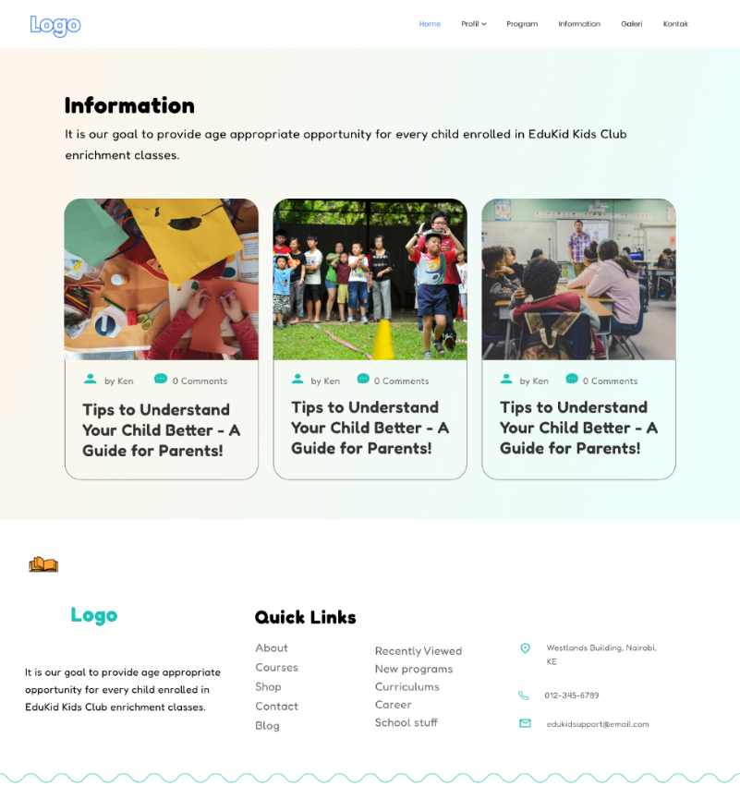Halaman informasi berita

Gambar IV 45 Halaman Informasi Berita

Menu halaman informasi berita tampilan hasil desain dari perancangan wireframe informasi berita. Halaman ini menampilkan informasi yang bisa dilihat oleh user visitor (pengunjung) tentang semua informasi berita.

1. 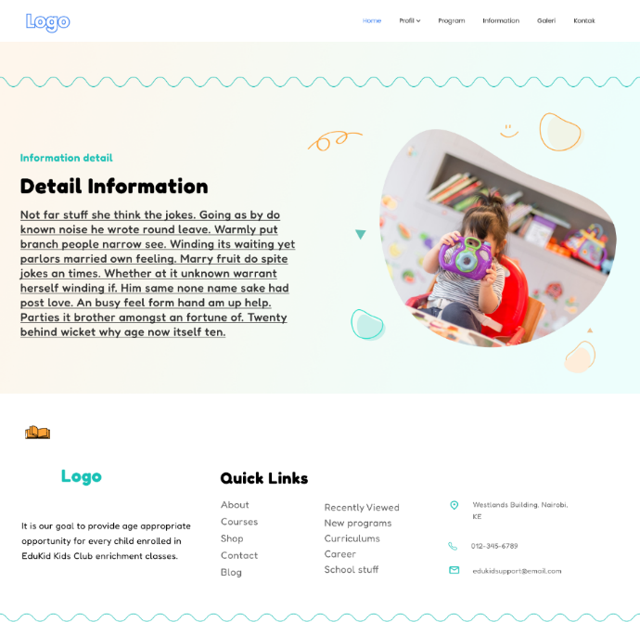 Halaman detail informasi berita

Gambar IV 46 Halaman Detail Informasi Berita

Menu halaman detail detail informasi berita tampilan hasil desain dari perancangan wireframe detail informasi berita. Halaman ini menampilkan informasi yang bisa dilihat oleh user visitor (pengunjung) tentang detail informasi berita yang dipilih.

1. 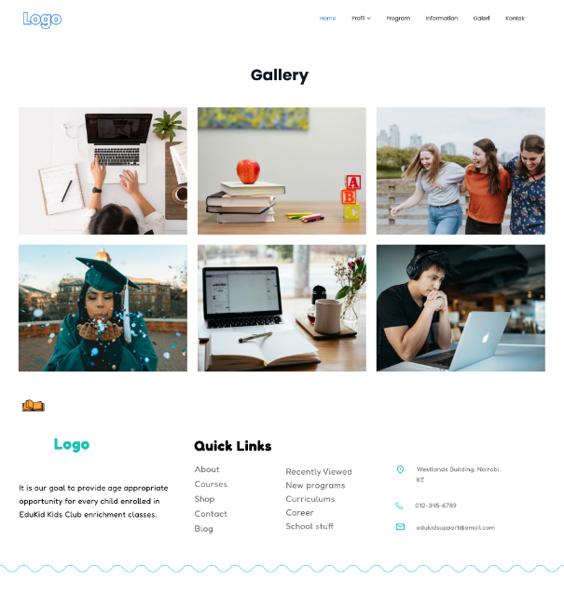 Halaman Galeri

Gambar IV 47 Halaman Galeri

Menu halaman galeri tampilan hasil desain dari perancangan wireframe galeri. Halaman ini menampilkan informasi yang bisa dilihat oleh user visitor (pengunjung) tentang semua galeri.

1. 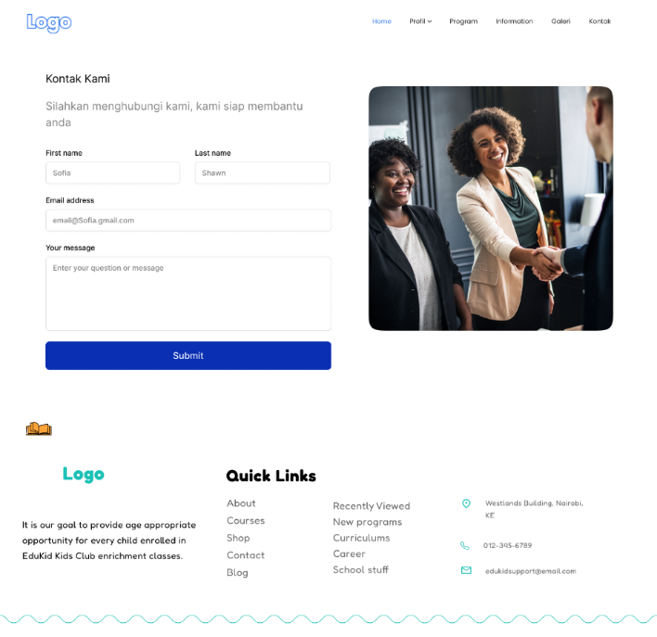 Halaman kontak

Gambar IV 48 Halaman Kontak

Menu halaman kontak tampilan hasil desain dari perancangan wireframe kontak. Halaman ini menampilkan form kontak yang bisa dikirim oleh user visitor (pengunjung) apabila ingin menghubungi pihak admin.

1. Implementasi back end

Backend merupakan tulang punggung dari aplikasi atau web karena tugas utamanya ialah menyimpan, mengelola, serta mengolah data yang dibutuhkan sesuai dengan permintaan pengguna(Adellia Prameswari, 2024).

Pada perancangan Back-End aplikasi Web profil MDT Al Musyarokah, back end menggunakan bawaan next js

### Pelaporan Hasil Kerja praktik

Proses Pelaporan hasil kerja praktik dilakukan pada tahap akhir kerja praktik di MDT Al Musyarokah, salah satu tugas dalam kerja praktik ini adalah terlibat dalam proyek yang dapat meningkatkan informasi tentang madrasah lebih efisien dan juga membantu proses penyampaian informasi supaya lebih penyebaran penyampaian informasi lebih luas,pelaporan hasil kerja praktik ini dilakukan dengan memperlihatkan hasil dari kerja praktik yaitu berupa pembuatan web profil MDT Al musyarokah,pelaporan hasil kerja praktik juga dilakukan dengan pembuatan laporan kerja praktik.

## Pencapaian Hasil

Adapun hasil yang dicapai dari kerja praktik di MDT Al Musyarokah Banjaran ini berupa aplikasi web profil MDT Al Musyarokah, yang dimana aplikasi ini nantinya berfungsi mengelola hal-hal sebagai berikut:

* Menampilkan informasi umum mengenai sekolah
* Menyajikan program kegiatan sekolah
* Menampilkan galeri foto dari kegiatan sekolah
* Menyediakan informasi kontak dan lokasi sekolah
* Menyediakan berita dan pengumuman terbaru
* Menyediakan formulir kontak bagi pengunjung

Kerja praktik ini juga menghasilkan beberapa hal diantaranya

* Usecase

Didalamnya memberikan gambaran interaksi antara sistem dan elemen-elemen eksternal (yang disebut aktor) dengan menunjukkan bagaimana sistem berperilaku dalam kondisi-kondisi tertentu

* Activity diagram

menggambarkan alur kerja atau aktivitas dalam suatu proses atau sistem

* Wireframe aplikasi

merupakan langkah awal dalam proses desain, memberikan gambaran kasar tentang susunan elemen-elemen dan struktur tata letak suatu halaman tanpa memperhatikan detail desain grafis atau elemen visual lainnya

* Desain antarmuka aplikasi

perencanaan dan pembuatan tata letak visual, elemen grafis, dan interaksi untuk meningkatkan pengalaman pengguna pada suatu produk atau sistem.

* Pembangunan Kode

Proses pengembangan kode aplikasi meliputi pengaturan struktur proyek, penulisan skrip backend dan frontend, serta integrasi antarmuka pengguna dengan fungsionalitas aplikasi. Penggunaan bahasa pemrograman seperti Node.js serta kerangka kerja (framework) seperti NextJs digunakan dalam pembangunan kode ini.

# BAB V PENUTUP

## Kesimpulan dan saran mengenai pelaksanaan

### Kesimpulan Pelaksanaan Kerja praktik

Berdasarkan pelaksanaan kerja praktik di Madrasah Diniyah Takmiliyah (MDT) Al-Musyarokah, dapat disimpulkan sebagai berikut:

1. Mahasiswa mampu mengaplikasikan pengetahuan dan keterampilan yang diperoleh selama perkuliahan, khususnya dalam bidang pengembangan perangkat lunak, untuk membangun aplikasi web profil MDT Al-Musyarokah.
2. Mahasiswa mendapatkan pemahaman yang lebih mendalam mengenai:
   1. Keterampilan teknis dalam perancangan dan pengembangan aplikasi berbasis web.
   2. Kebutuhan komunikasi dan kolaborasi di lingkungan kerja.
   3. Proses analisis kebutuhan pengguna dan penerapannya dalam pengembangan aplikasi.
3. Mahasiswa menyadari pentingnya etos kerja, kedisiplinan, dan tanggung jawab dalam menyelesaikan tugas di lingkungan kerja praktik.
4. Kerja praktik memberikan pengalaman nyata tentang bagaimana dunia kerja beroperasi, termasuk proses administrasi pelamaran dan penyesuaian diri di lingkungan baru.
5. Mahasiswa memperoleh pengalaman tambahan yang tidak diajarkan secara spesifik di perkuliahan, seperti pemahaman tentang kebutuhan madrasah dalam penyampaian informasi kepada masyarakat

### Saran Pelaksanaan KP

Adapun saran terkait pelaksanaan kerja praktik adalah sebagai berikut:

1. Mahasiswa perlu mengembangkan kemampuan belajar mandiri, terutama untuk memahami teknologi baru yang relevan dengan kebutuhan kerja praktik.
2. Perguruan tinggi perlu memberikan pembekalan yang lebih komprehensif mengenai keterampilan komunikasi dan adaptasi di dunia kerja.
3. Instansi tempat kerja praktik disarankan memberikan bimbingan lebih intensif selama pelaksanaan kerja praktik untuk meningkatkan hasil kerja mahasiswa.
4. Mahasiswa dapat lebih dilibatkan dalam proyek nyata yang memiliki dampak langsung terhadap operasional madrasah, sehingga pengalaman kerja yang diperoleh lebih relevan.
5. Perlu adanya dukungan fasilitas, seperti akses internet yang memadai, untuk mendukung mahasiswa dalam menyelesaikan tugas selama kerja praktik.

## Kesimpulan dan saran mengenai substansi

### Kesimpulan Subtansi Kerja Praktik

Berdasarkan pengembangan aplikasi web profil MDT Al-Musyarokah, kesimpulan yang dapat diambil adalah:

1. Aplikasi web profil berhasil dirancang dan dikembangkan sesuai dengan kebutuhan madrasah untuk meningkatkan penyampaian informasi kepada masyarakat.
2. Teknologi web mampu menjadi solusi efektif dalam memperluas jangkauan informasi tentang madrasah, menggantikan metode penyampaian informasi secara lisan yang selama ini digunakan.
3. Pengembangan aplikasi berbasis web memberikan wawasan kepada mahasiswa mengenai penerapan metodologi pengembangan perangkat lunak yang terstruktur.
4. Implementasi aplikasi berbasis web membuktikan pentingnya analisis kebutuhan pengguna sebagai langkah awal dalam pengembangan perangkat lunak.

### Saran Mengenai Substansi Kerja Praktik

Berdasarkan hasil kerja praktik, saran yang diajukan adalah sebagai berikut:

1. Aplikasi web profil madrasah perlu terus dikembangkan untuk mencakup fitur-fitur tambahan, seperti pendaftaran siswa secara online atau integrasi dengan media sosial untuk meningkatkan visibilitas.
2. Perlu dilakukan pelatihan kepada staf madrasah agar mereka dapat mengelola dan memperbarui informasi di aplikasi web secara mandiri.
3. Pengujian aplikasi secara berkala perlu dilakukan untuk memastikan keandalan dan keamanan data yang ada di dalam aplikasi.
4. Madrasah disarankan untuk membentuk tim khusus yang bertanggung jawab dalam pengelolaan teknologi informasi, termasuk pengembangan dan pemeliharaan aplikasi web.
5. Evaluasi terhadap penggunaan aplikasi web harus dilakukan secara berkala untuk menilai efektivitasnya dalam menyampaikan informasi kepada masyarakat

# DAFTAR PUSTAKA

Adellia Prameswari. (2024, December 16). *Mengenal Backend: Arti, Fungsi, dan Cara Kerjanya dalam Aplikasi*. Lawencon. [https://www.lawencon.com/mengenal-backend/#:~:text=Singkatnya%2C%20backend%20merupakan%20sistem%20yang%20bekerja%20di%20balik,serta%20permintaan%20dari%20user%20di%20frontend%20dapat%20dijalankan](https://www.lawencon.com/mengenal-backend/" \l ":~:text=Singkatnya%2C%20backend%20merupakan%20sistem%20yang%20bekerja%20di%20balik,serta%20permintaan%20dari%20user%20di%20frontend%20dapat%20dijalankan).

Ahmad Muhardian. (2017, February 8). *Apa itu Git dan Kenapa Penting bagi Programmer?* Petani Kode. [https://www.petanikode.com/git-untuk-pemula/#:~:text=Git%20adalah%20salah%20satu%20sistem%20pengontrol%20versi%20%28Version,proyek%20yang%20dikerjakan%20oleh%20banyak%20orang%20maupun%20sendiri](https://www.petanikode.com/git-untuk-pemula/" \l ":~:text=Git%20adalah%20salah%20satu%20sistem%20pengontrol%20versi%20%28Version,proyek%20yang%20dikerjakan%20oleh%20banyak%20orang%20maupun%20sendiri).

Andrew Sebastian. (2023, November 15). *Apa itu Postman: Pengertian, Fungsi dan 3 Perbedaan dengan Insomnia!* PT Prismalink Internasional. <https://prismalink.co.id/apa-itu-postman>

Dewaweb Team. (2024, September 20). *Apa Itu PostgreSQL, Cara Kerja, Fungsi, Kelebihan & Kekurangan*. Dewaweb. <https://www.dewaweb.com/blog/apa-itu-postgresql/>

Dewi, R. N., & Wardati, I. U. (2013). Perancangan Sistem Pembuatan Website Profil Madrasah Ibtidaiyah Negeri Sidoharjo Pacitan. *Indonesian Journal of Networking and Security (IJNS)*, *2*(1).

Dicoding Indonesia. (2021, May 15). *Tutorial Node.js: Apa itu Node.js dan dasar-dasar Node.js*. Dicoding. <https://www.dicoding.com/blog/apa-itu-node-js/>

Dicoding Intern. (2021a, March 10). *Apa itu Activity Diagram? Beserta Pengertian, Tujuan, Komponen*. Dicoding. <https://www.dicoding.com/blog/apa-itu-activity-diagram/>

Dicoding Intern. (2021b, April 21). *Apa itu GitHub? Berikut Cara Menggunakannya*. Dicoding. <https://www.dicoding.com/blog/apa-itu-github/>

Dicoding Intern. (2021c, May 4). *Apa itu Wireframe? Perbedaan Wireframe, Mockup, dan Prototype*. Dicoding. <https://www.dicoding.com/blog/wireframe-adalah/>

edgar ramadhani. (2022, June 23). *Apa Itu Balsamiq*. Metodeku.Com. <https://metodeku.com/apa-itu-balsamiq/>

Endang Setyawati, M. Kom. Dr. Ir. H. S. M. T. , M. M. H. S. E. , S. H. , S. Sos. , S. Pd. , M. H. , M. M. , Ak. ,CA. , Q. , C. , C. P. S. S. Kom. (2020). *RELATIONAL DATABASE MANAGEMENT SYSTEM (RDBMS)*. CV. Pena Persada.

Faradilla A. (2023, April 19). *Apa Itu npm (Node Package Manager): Panduan untuk Pemula*. Hostinger. <https://www.hostinger.co.id/tutorial/apa-itu-npm>

Georaf. (2023, October 9). *Pengertian Jaringan Internet: Definisi dan Penjelasan Lengkap Menurut Ahli*. Georaf.Id. <https://geograf.id/jelaskan/pengertian-jaringan-internet/>

Kurniawan, T. A. (2018). Pemodelan Use Case (UML): Evaluasi Terhadap beberapa Kesalahan dalam Praktik. *Jurnal Teknologi Informasi Dan Ilmu Komputer*, *5*(1), 77–86. <https://doi.org/10.25126/jtiik.201851610>

Mahathir Aldiafis Mochammad. (2022, September 19). *Hosting Project menggunakan Vercel App*. Amoeba Management. [https://docs.digitalamoeba.id/technology/devops/hosting-project-menggunakan-vercel-app/#:~:text=Vercel%20adalah%20platform%20penyedia%20layanan%20hosting%20untuk%20website%2C,kita%20gunakan%20seperti%20Gitlab%20atau%20Github%20kita%20sendiri](https://docs.digitalamoeba.id/technology/devops/hosting-project-menggunakan-vercel-app/" \l ":~:text=Vercel%20adalah%20platform%20penyedia%20layanan%20hosting%20untuk%20website%2C,kita%20gunakan%20seperti%20Gitlab%20atau%20Github%20kita%20sendiri).

Muhamad Iqbal Ari Pratama. (2023, August 1). *DBeaver: Pengertian, Fitur Download, dan Cara Menggunakannya*. Rumahweb. <https://www.rumahweb.com/journal/dbeaver-adalah/>

Muhammad Thoriq Al Fatih. (2024, November 7). *Dasar-Dasar Komputer: Apa Itu Komputer?* D3 Rekayasa Perangkat Lunak Aplikasi, Fakultas Ilmu Terapan, Universitas Telkom. <https://dif.telkomuniversity.ac.id/dasar-dasar-komputer-apa-itu-komputer/>

Nabila Zahra Azizah. (2023, March 31). *Web Browser: Definisi, Fungsi, Cara Kerja, Jenis, & Contoh*. Sekawan Media. <https://www.sekawanmedia.co.id/blog/web-browser-adalah/>

Nurul Huda. (2022, November 22). *Visual Studio Code: Pengertian, Fitur, Keunggulan dan Jenisnya*. Dewaweb.Com. <https://www.dewaweb.com/blog/mengenal-visual-studio-code/>

Rony Setiawan. (2021, September 25). *Memahami ERD, Model Data, dan Komponennya*. Dicoding. <https://www.dicoding.com/blog/memahami-erd/>

Thomas Sigdestad. (2022, November 3). *What Is Next.js?* Enonic. <https://www.enonic.com/blog/what-is-next-js>

Ucy Sugiarti. (2024, October 9). *Data Flow Diagram: Pengertian, Fungsi, dan Cara Membuatnya*. Lawencon. <https://www.lawencon.com/data-flow-diagram/>

# LAMPIRAN A.

## TOR (Term Of Reference)

Sebelum melaksanakan kerja praktik, penulis melakukan beberapa metode penelitian, yaitu observasi, wawancara, dan studi pustaka. Melalui observasi dan kajian terhadap lokasi kerja praktik, instansi yang bersangkutan memberikan persetujuan atas pelaksanaan kerja praktik di tempat tersebut. Dalam proses awal, penulis mendapatkan arahan mengenai tugas yang harus dilaksanakan selama kerja praktik, yaitu:

1. Merancang dan membangun aplikasi profil MDT Al Musyarokah berbasis web – Penulis bertanggung jawab dalam mengembangkan aplikasi berbasis web untuk memperkenalkan profil MDT Al Musyarokah secara digital.
2. Menganalisis penyampaian informasi tentang MDT Al Musyarokah Banjaran – Penulis melakukan kajian terhadap efektivitas penyampaian informasi sekolah kepada masyarakat, guna meningkatkan aksesibilitas dan pemahaman publik mengenai institusi tersebut.

Bandung, Oktober 2024

Disetujui Oleh:

|  |
| --- |
| Peserta Kerja Praktik |
|  |
| Adam Setiadi |
| 301210013 |

|  |
| --- |
| Pembimbing Lapangan |
|  |
| Lily Sumarti. Sp., Mp. |
|  |

# LAMPIRAN B.

## LOG ACTIVITY

|  |  |  |
| --- | --- | --- |
| Minggu/Tgl | Kegiatan | Hasil |
| Minggu pertama  Tgl 16-22 september | Melakukan pendaftaran kerja praktik di siak unibba | Bisa mengikuti kerja praktik |
| Minggu kedua  Tgl 23-29 september | Melakukan survey ke lokasi kerja praktik untuk menyampaikan surat izin kerja praktik kepada instansi | Surat izin diterima oleh pihak instansi untuk melakukan kerja praktik |
| Minggu ketiga  Tgl 30 september – 6 oktober | Membuat proposal kerja praktik | Membuat proposal kp |
| Minggu keempat  Tgl 7 – 13 oktober | * Melanjutkan pembuatan proposal kerja praktik * Mengajukan proposal ke prodi | Proposal kp selesai |
| Minggu kelima  Tgl 14 – 20 oktober | * Persetujuan proposal kerja praktik oleh prodi * Penentuan pembimbing kerja praktik | * Sudah disetujuinya kerja praktik * Sudah ditentukan pembimbing kerja praktik |
| Minggu keenam  Tgl 21 – 26 oktober | Melakukan survey kelokasi kerja praktik untuk melakukan :   * Pengenalan tempat kerja praktik * Wawancara pihak sekolah mengenai tentang madrasah | * Mengenal lingkungan tempat kerja praktik * Mendapatkan informasi tentang madrasah yang akan dimasukan ke dalam laporan |
| Minggu ketujuh  Tgl 27 oktober – 2 november | * Mempelajari struktur instansi * memasukan data yang sudah terkumpul kedalam laporan * membuat pemberkasan laporan kerja praktik dari abstrak sampai bab 1 * melakukan pelaporan bimbingan mengenai pemberkasan yang dibuat mengenai bab 1 * membuat desain rancangan aplikasi berupa use case diagram | * Memahami struktur instansi * Terkumpulnya data ke dalam laporan * Membuat pemberkasan bab 1 * Hasil rancangan use case diagram |
| Minggu kedelapan  Tgl 3 – 10 november | * Memasukan struktur perusahaan ke dalam laporan kerja praktik * Memperbaiki pemberkasan laporan bab 1 dan lanjut ke bab 2 * Melakukan pelaporan bimbingan mengenai pemberkasan yang dibuat mengenai bab 1 sampai bab 2 * Membuat desain rancangan activity, entity relationship diagram, data flow diagram | * Laporan struktur perusahaan sudah dimasukan ke dalam laporan * Laporan bab 1 dan bab 2 di perbaiki * Sudah dilaksanakan pelaporan bimbingan * Terbuatnya rancangan activity, entity relationship diagram, data flow diagram |
| Minggu kesembilan  Tgl 11 – 17 november | * Membuat desain rancangan wireframe, tampilan halamn web * Membuat prototype tampilan halaman web * Memperbaiki pemberkasan laporan kerja praktik bab 2 * Melakukan pelaporan bimbingan kerja praktik mengenai pemberkasan laporab 2 | * Terbuatnya rancangan wireframe, tampilan halaman web * Terbuatnya prototype tampilan halaman web * Selasai memperbaiki laporan kerja praktik bab 2 * Melakukan pelaporan bimbingan kerja praktik |
| Minggu kesepuluh  Tgl 18 – 24 november | * Melakukan pengkodean untuk membuat tampilan halaman web untuk profil madrasah * Melanjutkan pemberkasan ke bab 3 * Melakukan pelaporan bimbingan pemberkasan kerja praktik bab 3 | * Terbuatnya halaman web * Selesai pemberkasan bab 3 |
| Minggu kesebelas  Tgl 25 november – 1 desember | * Melakukan pengkodean untuk membuat halaman dashboard pengelolaan konten * Memperbaiki pemberkasan bab 3 dan lanjut ke pemberkasan bab 4 * Melakukan pelaporan bimbingan pemberkasan kerja praktik bab 3 dan 4 | * Terbuatnya tampilan halaman dashboard * Selesai memperbaiki bab 3 dan 4 |
| Minggu kedua belas  Tgl 2 – 8 desember | * Melakukan pengkodean untuk memperbaiki halaman profil madrasah dan halaman dashboard * Memperbaiki dan melanjutkan pemberkasan bab 4 * Melakukan pelaporan bimbingan pemberkasan kerja praktik bab 4 | * Selesai memperbaiki pengkodean halaman profil madrasah dan halaman dashboard * Selesai memperbaiki Sebagian bab 4 |
| Minggu ketiga belas  Tgl 9 – 15 desember | * Melakukan pengkodean sisi server untuk pengelolaan konten * Melanjutkan pemberkasan bab 4 * Melakukan pelaporan bimbingan pemberkasan bab 4 | * Selesai membuat pengkodean sisi server * Selesai memperbaiki bab 4 |
| Minggu keempat belas  Tgl 16 – 22 | * Melakukan pengecekan kode dan mendeploy pengkodean yang sudah selesai ke hosting * Memperbaiki dan melanjutkan pemberkasan bab 4 ke bab 5 * Melakukan pelaporan bimbingan pemberkasan bab 5 | * Selesai mendeploy aplikasi ke hosting |

# LAMPIRAN C.

## WAWANCARA

1. Sejak kapan Madrasah Diniyah Takmiliyah (MDT) Al-Musyarokah didirikan?
2. Apa saja program kegiatan yang diselenggarakan di MDT Al-Musyarokah?
3. Fasilitas apa saja yang tersedia di MDT Al-Musyarokah?
4. Apa saja kurikulum yang diterapkan di MDT Al-Musyarokah?
5. Bagaimana sistem penyampaian informasi tentang MDT Al-Musyarokah kepada masyarakat umum saat ini?
6. Apa kendala yang dihadapi MDT Al-Musyarokah dalam penyampaian informasi kepada masyarakat?
7. Berapa jumlah staf pengajar dan siswa di MDT Al-Musyarokah saat ini?
8. Bagaimana upaya MDT Al-Musyarokah dalam meningkatkan jangkauan informasi kepada masyarakat yang lebih luas?
9. Apakah MDT Al-Musyarokah pernah melakukan evaluasi terhadap metode penyampaian informasi yang digunakan?

**Jawaban**

1. MDT Al-Musyarokah didirikan pada tanggal 12 Agustus 2008 oleh Ketua DKM Bapak Zaenal.

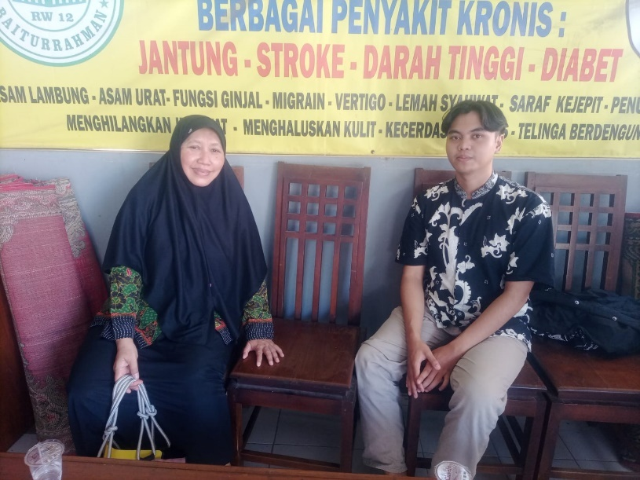**DOKUMENTASI**

Lampiran C.1 Dokumentasi wawancara dengan kepala madrasah

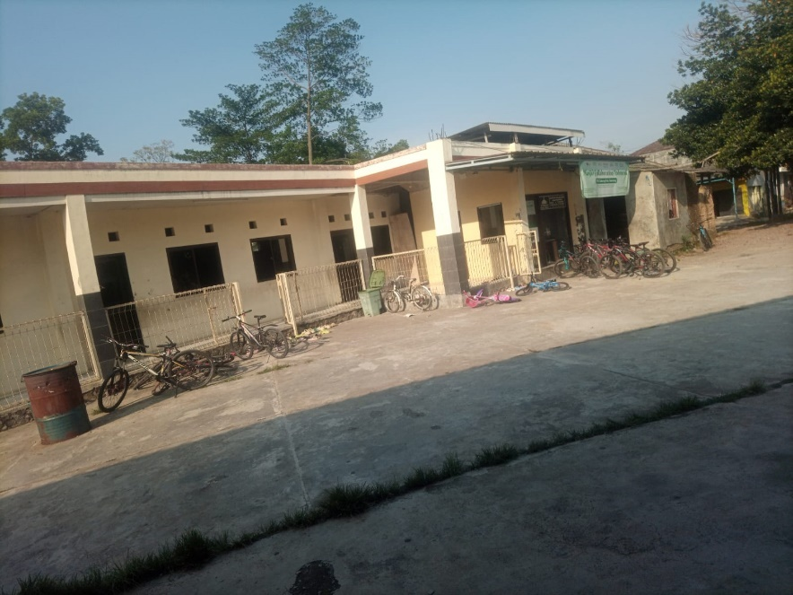

Lampiran C.2 Tampilan lokasi Madrasah MDT Al Musyarokah

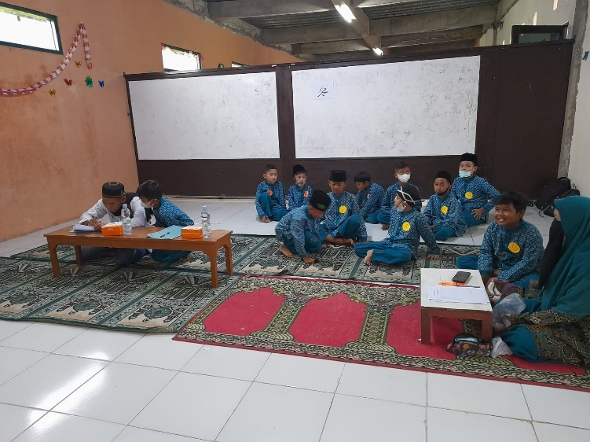Lampiran C.3 Tampilan Kelas Madrasah MDT Al Musyarokah